LỜI CẢM ƠN

Lời đầu tiên em xin bày tỏ lòng biết ơn chân thành, lời cảm ơn sâu sắc tới thầy giáo - PGS,TS Nguyễn Hữu Công, người đã trực tiếp chỉ bảo và hướng dẫn em trong suốt thời gian qua.
Em xin bày tỏ lòng cảm ơn đối với các thầy cô giáo trong Khoa, bộ môn cùng đông đảo bạn bè, đồng nghiệp đã cổ vũ rất nhiều cho việc thực hiện luận văn này.
Mặc dù được sự chỉ bảo sát sao của thầy hướng dẫn, sự nỗ lực cố gắng của bản thân. Song vì kiến thức còn hạn chế, nên chắc chắn luận văn này không tránh khỏi những thiếu sót nhất định. Em rất mong được sự chỉ bảo của các thầy cô giáo và sự góp ý chân thành của các bạn.
Em xin chân thành cảm ơn!

LỜI NÓI ĐẦU
Hiện nay đất nước ta đang trong thời kì đổi mới, thời kì công nghiệp hoá, hiện đại hóa cùng với sự phát triển của công nghệ thông tin, ngành kĩ thuật điện tử là sự phát triển của kỹ thuật điều khiển và tự động hóa. Trong lĩnh vực gia công nhiệt ta thường giải quyết bài toán là điều khiển nhiệt độ trong các lò nung theo một chỉ tiêu nào đó, tuy nhiên chất lượng của các sản phẩm trong quá trình gia công nhiệt lại phụ thuộc vào trường nhiệt độ trong phôi. Như vậy đặt ra bài toán phải điều khiển được nhiệt độ trong phôi nung theo chỉ tiêu chất lượng đặt ra, tức là phải điều khiển một thông số mà không thể dùng sensor đo được. Từ đó đặt ra bài toán “Biết vỏ tìm lõi”
Trong khuôn khổ luận văn em đã đi vào nghiên cứu tìm hiểu một số phương pháp tính toán trường nhiệt độ trong phôi tấm. Nghiên cứu xây dựng mô hình quan sát nhiệt độ dưới dạng mô hình hàm truyền. Sau khi có mô hình hàm truyền về trường nhiệt độ trong tấm, đã thiết kế bộ điều khiển bằng phương pháp kinh điển và điều khiển mờ. Như vậy có thể điều khiển trường nhiệt độ trong phôi thoả mãn yêu cầu công nghệ đặt ra (Trước kia ta chỉ điều khiển được nhiệt độ trong không gian lò).
Sau thời gian tìm hiểu và nghiên cứu và đặc biệt dưới sự hướng dẫn của Thầy PGS.TS Nguyễn Hữu Công luận văn đã được hoàn thành.
Trong quá trình thực hiện luận văn, chắc chắn không tránh khỏi những thiếu sót. Em rất mong được sự chỉ bảo của các thầy cô giáo và sự góp ý chân thành của các bạn.
Em xin chân thành cảm ơn!
Thái nguyên, ngày 4/4/2009
Học viên

Ngô Minh Đức

MỤC LỤC
Nội dung Trang
Lời cảm ơn ............................................................................................................ ... 1
Lời nói đầu..................................................................................................................2
Mục lục...................................................................................................................... 3
CHƯƠNG 1: GIỚI THIỆU MỘT SỐ PHƯƠNG PHÁP TÍNH TOÁN
TRƯỜNG NHIỆT ĐỘ TRONG PHÔI TẤM .....................................5
1.1. Thành lập phương trình truyền nhiệt................................................................5
1.2. Điều kiện ban đầu và điều kiện biên................................................................7
1.3. Tính toán trường nhiệt độ trong phôi tấm bằng phương pháp giải tích ..........8
1.4 Tính toán trường nhiệt độ trong phôi tấm bằng phương pháp số ...................10
1.4.1. Phương pháp sai phân giải bài toán có trị ban đầu ................................. 11
1.4.1.1. Mô hình bài toán ...............................................................................11
1.4.1.2. Lưới sai phân ................................................................................... 11
1.4.1.3. Hàm lưới ...........................................................................................11
1.4.1.4. Đạo hàm lưới ....................................................................................11
1.4.1.5. Liên hệ giữa đạo hàm và đạo hàm lưới .............................................12
1.4.1.6. Phương pháp Euler hiện.....................................................................13
1.4.1.7. Phương pháp Euler ẩn........................................................................13
1.4.1.8. Phương pháp Crank – Nicolson ........................................................14
1.4.2. Phương pháp sai phân giải bài toán truyền nhiệt một chiều ...................14
1.4.2.1. Mô hình bài toán ...............................................................................14
1.4.2.2. Lưới sai phân và hàm lưới ................................................................15
1.4.2.3. Xấp xỉ các đạo hàm ...........................................................................17
1.4.2.4. Phương pháp sai phân hiện (cổ điển) ................................................18
1.4.2.5. Phương pháp ẩn (cổ điển) .................................................................19
1.4.2.6. Phương pháp Crank - Nicolson (6 điểm đối xứng) ...........................20
1.5. Kết luận chương 1..........................................................................................22
CHƯƠNG 2: XÂY DỰNG MÔ HÌNH HÀM TRUYỀN ĐỂ XÁC ĐỊNH
NHIỆT ĐỘ TRONG PHÔI TẤM.......................................................23
2.1. Đặt vấn đề .....................................................................................................23
2.2. Nghiên cứu đối tượng điều khiển...................................................................23
2.3. Xây dựng mô hình hàm truyền đối với vật mỏng .........................................24
2.4. Xây dựng mô hình hàm truyền khi phôi được chia làm 2 lớp (n=2) ............25
2.5. Xây dựng mô hình hàm truyền khi phôi được chia làm 2 lớp (n=3) ............26
2.6. Xây dựng mô hình hàm truyền khi phôi được chia làm 2 lớp (n=4) ............28
2.7. Xây dựng mô hình hàm truyền khi phôi đựơc chia thành n lớp ...................31
2.8. Ví dụ tính toán hàm truyền từng lớp khi chia phôi thành 1 lớp và 3 lớp .....33
2.9. Kết quả mô phỏng cho bộ quan sát nhiệt độ..................................................35
2.10. Kết luận........................................................................................................38
CHƯƠNG 3: THIẾT KẾ BỘ ĐIỀU KHIỂN NHIỆT ĐỘ TRONG PHÔI TẤM ....39
3.1. Giới thiệu một số phương pháp thiết kế ........................................................39

3.1.1. Phương pháp đa thức đặc trưng có hệ số suy giảm thay đổi được...........39
3.1.2. Phương pháp bù hằng số thời gian trội ...................................................42

3.1.3. Thiết kế bộ điều chỉnh cho hệ có hành vi tích phân ..............................46
3.1.4. Phương pháp thiết kế bộ bù ....................................................................50
3.1.5. Bộ điều khiển mờ ....................................................................................51
3.1.6. Thiết kế bộ điều khiển mờ ......................................................................67
3.2. Thiết kế..........................................................................................................75
3.2.1. Thiết kế bộ điều khiển PID điều khiển nhiệt độ cho lớp 2 khi chia
phôi làm 3 lớp .........................................................................................75
3.2.2. Thiết kế bộ điều khiển mờ điều khiển nhiệt độ cho lớp 2 khi chia
phôi làm 3 lớp .........................................................................................77
CHƯƠNG 4: CÁC KẾT QUẢ MÔ PHỎNG...........................................................83
4.1. Kết quả mô phỏng khi thiết kế bộ điều khiển PID để điều khiển nhiệt độ
cho lớp 1 và lớp 2 khi phôi được chia thành 3 lớp ...........................................83
4.2. Kết quả mô phỏng khi thiết kế bộ điều khiển mờ để điều khiển nhiệt độ
cho lớp 1 và lớp 2 khi phôi được chia thành 3 lớp ...........................................84
4.3. Kết luận và kiến nghị nghiên cứu tiếp theo......................................................85
4.3.1 Kết luận.......................................................................................................85
4.3.2 Những kiến nghị nghiên cứu tiếp theo........................................................85
TÀI LIỆU THAM KHẢO.........................................................................................86
PHỤ LỤC..................................................................................................................87

CHƯƠNG 1
GIỚI THIỆU MỘT SỐ PHƯƠNG PHÁP TÍNH TOÁN TRƯỜNG NHIỆT ĐỘ TRONG PHÔI TẤM

1.1. Thành lập phương trình truyền nhiệt
Xét một vật rắn truyền nhiệt đẳng hướng, $u(x,y,z,t)$ là nhiệt độ của nó tại điểm $(x,y,z)$ ở thời điểm $t$. Nếu tại các điểm khác nhau của vật nhiệt độ khác nhau thì nhiệt sẽ truyền từ điểm nóng hơn tới điểm nguội hơn. Sự truyền nhiệt đó tuân theo định luật sau:
Nhiệt lượng $ΔQ$ đi qua một mảnh mặt khá bé $ΔS$ chứa điểm $(x,y,z)$ trong một khoảng thời gian $Δt$ tỷ lệ với $ΔS$, $Δt$ và đạo hàm pháp tuyến . Tức là
$ΔQ=−k(x,y,z)ΔtΔS\frac{∂u}{∂n}$ (1.1)
Trong đó $k(x,y,z)>0$ là hệ số truyền nhiệt ($k(x,y,z)$ không phụ thuộc vào hướng của pháp tuyến với $ΔS$ vì sự truyền nhiệt là đẳng hướng), $\vec{n}$ là vectơ pháp của $ΔS$ hướng theo chiều giảm nhiệt độ.
Gọi $q$ là dòng nhiệt, tức là nhiệt lượng đi qua một đơn vị diện tích trong một đơn vị thời gian. Từ $(1\text{.}1)$ ta suy ra $q=−k\frac{∂u}{∂n}$.
Bây giờ ta lấy trong vật một thể tích tuỳ ý $V$ giới hạn bởi một mặt kín trơn $S$ và xét sự biến thiên của nhiệt lượng trong thể tích đó trong khoảng thời gian từ $t_{1}$ đến $t_{2}$.Từ $(1\text{.}1)$ ta suy ra nhiệt lượng qua mặt $S$ vào trong từ thời điểm $t_{1}$ đến thời điểm là $Q_{1}=−\int_{t_{1}}^{t_{2}}{\text{dt}\iint_{S}{k(x,y,z)\frac{∂u}{∂n}\text{ds}}}$.
Trong đó $\vec{n}$ là vecvtơ pháp hướng vào trong của mặt $S$. Áp dụng công thức Ostrogradsky để đổi từ tích phân trên mặt $S$ sang tích phân ba lớp ta được
$Q_{1}=\int_{t_{1}}^{t_{2}}{\text{dt}\iiint_{V}{\text{div}\left(\text{kgradu}\right)\text{dxdydz}}}$
Giả sử rằng trong vật có các nguồn nhiệt, gọi $F(x,y,z,t)$ là mật độ của chúng tức là nhiệt lượng sinh ra hay mất đi trong một đơn vị thể tích của vật và trong một đơn vị thời gian.
Nhiệt lượng sinh ra hay mất đi trong thể tích $V$ từ thời điểm $t_{1}$ đến thời điểm $t_{2}$ là $Q_{2}=\int_{t_{1}}^{t_{2}}{\text{dt}\iiint_{V}{F(x,y,z)\text{dxdydz}}}$
Mặt khác ta lại biết rằng nhiệt lượng cần cho thể tích $V$ của vật thay đổi nhiệt độ từ $u(x,y,z,t_{1})$ đến $u(x,y,z,t_{2})$ là
$Q_{3}=\iiint_{V}{ \left[u(x,y,z,t_{2})−u(x,y,z,t_{1})\right]C(x,y,z)ρ (x,y,z)\text{dxdydz}}$.
Trong đó $C(x,y,z)$ là nhiệt dung, $ρ (x,y,z)$ là mật độ của vật.
Vì $u(x,y,z,t_{2})−u(x,y,z,t_{1})=\int_{t_{1}}^{t_{2}}{\frac{∂u}{∂t}\text{dt}}$ nên có thể viết $Q_{3}=\int_{t_{1}}^{t_{2}}{\text{dt}\iiint_{V}{Cρ \frac{∂u}{∂t}\text{dxdydz}}}$.
Mặt khác $Q_{3}=Q_{1}+Q_{2}$ nên ta có
$\int_{t_{1}}^{t_{2}}{\text{dt}\iiint_{V}{\left[Cρ \frac{∂u}{∂t}−\text{div}\left(\text{kgradu}\right)−F(x,y,z,t)\right]\text{dxdydz}=0}}$
Vì khoảng thời gian $(t_{1},t_{2})$ và thể tích $V$ được chọn tuỳ ý, nên tại mọi điểm $(x,y,z)$ của vật và ở mọi thời điểm $t$ biểu thức dưới dấu tích phân đều bằng không $Cρ \frac{∂u}{∂t}=\text{div}\left(\text{kgradu}\right)+F(x,y,z,t)$.
Hay $Cρ \frac{∂u}{∂t}=\frac{∂}{∂x}\left(k\frac{∂u}{∂x}\right)+\frac{∂}{∂y}\left(k\frac{∂u}{∂y}\right)+\frac{∂}{∂z}\left(k\frac{∂u}{∂z}\right)+F(x,y,z,t)$ (1.2)
Phương trình đó gọi là phương trình truyền nhiệt trong vật đẳng hướng không đồng chất. Nếu vật đồng chất thì $C, ρ , k$ là những hằng số và phương trình có dạng $\frac{∂u}{∂t}=a^{2}\left(\frac{∂^{2}u}{∂x^{2}}+\frac{∂^{2}u}{∂y^{2}}+\frac{∂^{2}u}{∂z^{2}}\right)+f(x,y,z,t)$ (1.3)
Trong đó $a^{2}=\frac{k}{Cρ}$ , $f(x,y,z,t)=\frac{F(x,y,z,t)}{Cρ}$. Đó là phương trình truyền nhiệt không thuần nhất. Nếu trong vật không có nguồn nhiệt thì $F(x,y,z,t)≡0$ ta sẽ được phương trình truyền nhiệt thuần nhất:
$\frac{∂u}{∂t}=a^{2}\left(\frac{∂^{2}u}{∂x^{2}}+\frac{∂^{2}u}{∂y^{2}}+\frac{∂^{2}u}{∂z^{2}}\right)$ $(1\text{.}4)$
Nếu ta xét sự truyền nhiệt trên một một vật đồng chất rất mỏng (chỉ khảo sát sự truyền nhiệt theo hai phương) đặt trên mặt phẳng $\text{Oxy}$ thì nhiệt độ $u(x,y,t)$ tại điểm $(x,y)$ ở thời điểm $t$ thoả mãn phương trình truyền nhiệt:
$\frac{∂u}{∂t}=a^{2}\left(\frac{∂^{2}u}{∂x^{2}}+\frac{∂^{2}u}{∂y^{2}}\right)+f(x,y,t)$ $(1\text{.}5)$
Còn phương trình truyền nhiệt trên một vật đồng chất rất mỏng đặt dọc theo trục $x$ là:
$\frac{∂u}{∂t}=a^{2}\frac{∂^{2}u}{∂x^{2}}+f(x,t)$ $(1\text{.}6)$
1.2. Điều kiện ban đầu và điều kiện biên
Trong vật lý ta biết rằng muốn xác định được nhiệt độ tại mọi điểm trong vật ở mọi thời điểm, ngoài phương trình $(1\text{.}3)$ ta còn cần phải biết phân bố nhiệt độ trong vật ở thời điểm đầu và chế độ nhiệt độ ở biên $S$ của vật.
Điều kiện biên có thể cho bằng nhiều cách
* Cho biết nhiệt độ tại mỗi điểm $P$ của biên $S$ $u|_{S}=ψ_{1}(P,t)$ $(1\text{.}7)$
* Tại mọi điểm của biên $S$ cho biết dòng nhiệt $q=−k\frac{∂u}{∂n}$ vậy ta có điều kiện biên $\frac{∂u}{∂n}|_{S}=ψ_{2}(P,t)$ $(1\text{.}8)$
Trong đó $ψ_{2}(P,t)=\frac{−q(P,t)}{k}$ là một hàm cho trước.
* Trên biên $S$ của vật có sự trao đổi nhiệt với môi trường xung quanh, mà nhiệt độ của nó là $u_{0}$ thì ta có điều kiện biên sau:
$\left[\frac{∂u}{∂n}+h(u−u_{0})\right]|_{S}=0$ $(1\text{.}9)$
Nếu biên $S$ cách nhiệt thì $h=0$ suy ra $(1\text{.}9)$ trở thành $\frac{∂u}{∂n}|_{S}=0$
Như vậy bài toán truyền nhiệt trong một vật rắn, đồng chất truyền nhiệt đẳng hướng đặt ra như sau: Tìm nghiệm của phương trình $(1\text{.}3)$ thoả mãn điều kiện đầu $u|_{t=0}=ϕ (x,y,z)$ và một trong các điều kiện biên $(1\text{.}7)(1\text{.}8)(1\text{.}9)$.

1.3. Tính toán trường nhiệt độ trong phôi tấm bằng phương pháp giải tích
Giới hạn bài toán là một tấm phẳng có chiều dày 2s, hệ số dẫn nhiệt λ, có hệ số toả nhiệt từ bề mặt tới môi trường là α. Giả thiết đặt gốc toạ độ ở tâm của tấm phẳng, ta có phương trình truyền nhiệt như sau:
(1-10)
Trong đó:u(x,τ=0) = u_{o}=const
Trong công thức trên:
a- là hệ số dẫn nhiệt độ
u- hàm nhiệt độ của vật
Với t_{f} là nhiệt độ trong không gian lò nung. Để giải phương trình (1-10) ta dùng phương pháp phân ly biến số:
Đặt: u(x,τ) = ϕ(τ).ψ(x) ta có :
Phương trình (1-10) sẽ tương đương với:
(1-11)
Phương trình (1-11) vế trái là một hàm theo thời gian τ, vế phải là một hàm theo toạ độ không gian x, do đó chỉ thoả mãn khi cả hai vế đều là hằng số. Ta kí hiệu hằng số này là k², vậy từ (1-11) ta có :
ϕ,(τ) =ak²ϕ(τ) (1-12)
ϕ‘’(τ) = k²ψ(x) (1-13)
Nghiệm tổng quát của (1-12) là :
ϕ(τ) = B₁exp(ak²τ)
Nghiệm tổng quát của (1-13) là:
ψ(x) = B₂exp(kx) + B₃exp(-kx)
Vậy nghiệm của (1-10) là:
u(x, τ) = ϕ(τ) . ψ(x) = B₁exp(ak²τ).[B₂exp(kx) + B₃exp(-kx)] (1-14)
Ta thấy nhiệt độ không thể tăng vô hạn theo thời gian nên k²< 0.
Đặt k² =-q² hay k= ±iq. ⇒ (1-14) trở thành .
u(x,τ) = B₁exp(-aq²τ)[B₄cosqx +B₅isinqx) (1-15)
Cả phần thực và phần ảo của (1-15) đều là nghiệm của phương trình vi phân và tổng các nghiệm cũng là 1 nghiệm. Vậy nghiệm của phương trình có dạng:
u(x,τ) = C₁exp(-aq²τ)[C₂cosqx +C₃sinqx] (1-16)
Vì:
nên C₃ = 0 . Vậy nghiệm trở thành:
u(x,τ) = Aexp(-aq²τ)cosqx (1-17)
Hơn nữa từ điều kiện biên ta nhận được phương trình đặc trưng:
hay (1-18)
Trong đó qs =μ và tiêu chuẩn Biô
Phương trình (1-18) có hàng loạt nghiệm μ₁, μ₂, ... μ_{n}... các nghiệm này thoả mãn:
μ₁<μ₂ < μ₃<.... < μ_{n}
Đặc biệt khi B_{i}→0 thì μ= 0, π, 2π,...
B_{i}→∞ thì μ = π/2,3π/2,5π/2,...
Ta chập tất cả các nghiệm riêng vì dạng (1-17) với các giá trị khác nhau của μ ta được nghiệm tổng quát:
(1-19)
Khi sử dụng các điều kiện đầuđã cho,ta xác định được ẩn số còn lại trong phương trình (1-17) bằng cách nhân hai vế của phương trình với , sau đó lấy tích phân theo cận từ x= - s đến x= + s ta có :
(1-20)
Tóm lại nghiệm của (1-10) là :
(1-21)
Khi ta sử dụng các tổ hợp không thứ nguyên ( hệ tương đối )
là nhiệt độ không thứ nguyên
và hệ số không thứ nguyên
Thời gian không thứ nguyên (theo tiêu chuẩn Fourier) ,
Phương trình (1-21) được viết
(1-22)
Thực tế cho thấy khi F_{o} đủ lớn, số hạng của chuỗi (1-22) giảm rất nhanh. Khi F_{o}≥ 0,3 ta chỉ cần lấy số hạng đầu tiên của chuỗi mà sai số không vượt quá 1%.
Ngoài phương pháp giải tích người ta còn dùng phương pháp số để giải bài toán dẫn nhiệt tức là dùng phương pháp sai phân
1.4. Tính toán trường nhiệt độ trong phôi tấm bằng phương pháp số
Như đã biết việc sử dụng các công cụ giải tích để tính toán các bài toán kĩ thuật có nhiều hạn chế, do đó người ta tìm cách tính gần đúng bằng các phương pháp số. Ở đây xin giới thiệu phương pháp sai phân, trước hết ta xét một số bài toán đơn giản đối với phương trình vi phân thường.

1.4.1. Phương pháp sai phân giải bài toán có trị ban đầu
1.4.1.1. Mô hình bài toán
Cho khoảng [x₀, X]. Tìm hàm u = u(x) xác định tại [x₀, X] và thỏa mãn:
(1.23)
(1.24)
Trong đó f(x,u) là một hàm số cho trước và là một số cho trước.
Giả sử bài toán (1.23), (1.24) có nghiệm u = u(x) đủ trơn, nghĩa là nó có đạo hàm liên tục đến cấp mà ta cần.
1.4.1.2. Lưới sai phân
Ta chia đoạn [x₀, X] thành N đoạn con bằng nhau, mỗi đoạn con dài bởi các điểm (hình 1.1). Tập các điểm x_{i} gọi là một lưới sai phân trên [x₀, X] ký hiệu là mỗi điểm x_{i} gọi là một nút của lưới, h gọi là bước đi của lưới.

x
x₀
x₁
x₂
x_{i}
x_{N}=X
x_{i+1}
Hình 1.1 Lưới sai phân

Ta sẽ tìm cách tính gần đúng giá trị của nghiệm u(x) tại các nút x_{i} của lưới .
Đó là ý tưởng đầu tiên của phương pháp sai phân, còn gọi là phương pháp lưới.
1.4.1.3. Hàm lưới
Đó là những hàm số xác định tại các nút của lưới . Giá trị của hàm lưới v tại nút x_{i} viết là v_{i}.
Một hàm số u(x) xác định tại mọi x ∈ [a,b] sẽ tạo ra hàm lưới u có giá trị tại nút x_{i} là u_{i} = u(x_{i}).
1.4.1.4. Đạo hàm lưới
Xét hàm số v. Đạo hàm lưới tiến cấp một của v, ký hiệu là v_{x}, có giá trị tại nút x_{i} là:
Đạo hàm lưới lùi cấp một của v, ký hiệu , có giá trị tại nút x_{i} là:
Khi h bé thì đạo hàm lưới “xấp xỉ” được đạo hàm thường.
1.4.1.5. Liên hệ giữa đạo hàm và đạo hàm lưới
Giả sử hàm u(x) đủ trơn theo công thức Taylor ta có:
Ta suy ra:
(1.25)
Cũng có:
Do đó:
(1.26)
Ngoài ra với quy ước:
Ta còn có:
Ta suy ra:
Do đó:
(1.27)
Đồng thời:
(1.28)

1.4.1.6. Phương pháp Euler hiện
Trong (1.23) thay bởi thì (1.25) cho:
Ta suy ra:
(1.29)
Bỏ qua vô cùng bé và thay bởi v_{i} xem là gần đúng của , ta được:
(1.30)
Công thức (1.30) cho phép tính khi đã biết v_{i}. Dựa vào (1.24) ta đặt thêm điều kiện:
(1.31)
Thì hai công thức (1.30), (1.31) cho phép tính ra tất cả các v_{i}. Phương pháp tính v_{i} bằng (1.30), (1.31) gọi là phương pháp Euler. Sau khi đã có v_{i} ta xem v_{i} là gần đúng của u(x_{i}).
Phương pháp Euler là phương pháp sai phân đơn giản nhất để giải gần đúng bài toán (1.23), (1.24).
Ở đây khi đã biết v_{i} muốn tính v_{i+1} ta chỉ phải tính giá trị của biểu thức ở vế phải của (1.30), chứ không phải giải một phương trình đại số nào. Vì lẽ đó phương pháp sai phân (1.30), (1.31) thuộc loại phương pháp sai phân hiện. Nó cũng có tên là phương pháp Euler hiện.
1.4.1.7. Phương pháp Euler ẩn
Nếu trong (1.23) thay bởi thì (1.26) cho:
Ta suy ra:
(1.32)
Bỏ qua vô cùng bé và thay u(x_{i}) bởi v_{i} xem là gần đúng của u(x_{i}), ta được:
(1.33)
Công thức (1.33) cho phép tính v_{i} khi đã biết v_{i-1}. Thêm điều kiện (1.31) thì các công thức (1.31), (1.33) cho phép tính ra tất cả các v_{i}. Phương pháp tính v_{i} bằng (1.33), (1.31) lại là một phương pháp sai phân khác. Ở đây khi đã biết v_{i -1} muốn tính ra v_{i} ta phải giải phương trình đại số (1.33) đối với ẩn số v_{i}. Vì lẽ đó phương pháp sai phân này thuộc loại phương pháp sai phân ẩn. Nó cũng có tên là phương pháp Euler ẩn.
1.4.1.8. Phương pháp Crank - Nicolson
Nếu áp dụng (1.27) ta có:
Theo (1.28) ta lại có:
Ta suy ra:
Do đó:
(1.34)
Bỏ qua vô cùng bé và thay u(x_{i}) bởi v_{i} xem là gần đúng của u(x_{i}), ta được:
(1.35)
Công thức (1.35) cho phép tính v_{i+1} khi đã biết v_{i}. Thêm điều kiện (1.31) thì công thức (1.35), (1.31) cho phép tính ra tất cả các v_{i}. Ở đây khi đã biết v_{i} muốn tính ra v_{i+1} ta phải giải phương trình đại số (1.35) đối với ẩn số v_{i+1}. Vì lẽ đó phương pháp tính v_{i} bằng (1.35), (1.31) thuộc loại phương pháp sai phân ẩn. Nó có tên là phương pháp Crank - Nicolson.
1.4.2. Phương pháp sai phân giải bài toán truyền nhiệt một chiều
1.4.2.1. Mô hình bài toán
Cho các số a, b; a < b và T > 0. Xét:
Xét bài toán biên thứ nhất đối với phương trình truyền nhiệt:
Tìm hàm số u(x, t) thỏa mãn:
(1.36)
(1.37)
(1.38)
Trong đó f(x, t), g(x), g_{a}(t), g_{b}(t) là những hàm số cho trước.
Phương trình (1.36) là phương trình Parabolic và gọi phương trình (1.36) là phương trình truyền nhiệt một chiều. Biến x gọi là biến không gian, còn biến t là biến thời gian.
Bài toán (1.36) - (1.38) là một bài toán vừa có điều kiện ban đầu (đó là điều kiện (1.37)), vừa có điều kiện biên (đó là điều kiện (1.38)); Đó là bài toán biên loại một đối với phương trình (1.36).
Giả sử bài toán (1.36) - (1.38) có nghiệm duy nhất đủ trơn trong .
1.4.2.2. Lưới sai phân và hàm lưới
a. Lưới sai phân
Chọn hai số nguyên N > 1 và M ≥ 1 và đặt:
Ta chia miền Q_{T} thành ô bởi những đường thẳng x = x_{i}, t = t_{j} (Hình 1.2). Mỗi điểm (x_{i}, t_{j}) gọi là một nút, nút điểm (x_{i}, t_{j}) còn được viết gọn là (i, j); h gọi là bước đi theo không gian, gọi là bước đi theo thời gian.
Tập tất cả các nút tạo thành một lưới sai phân trên ${\bar{Q}}_{T}$.
Lưới trên [a,b] (lưới v_{i} không gian): Tập:
gọi là tập các nút trên [a, b]. Tập:
gọi là tập các nút biên trên [a, b]; nút 0 và nút N là hai nút biên. Tập: gọi là một lưới sai phân trên [a,b].

t_{M} =T
t_{j}
x
x₀ = a
x_{N} = b
x_{i}
t
0
Hình 1.2 Lưới sai phân và hàm lưới

Lưới trên [0, T] (lưới thời gian): Tập:
gọi là một lưới sai phân trên (0, T]. Tập:
gọi là một lưới sai phân trên [0, T]; nút t₀ = 0 là nút ban đầu.
Tập: là tập các nút trong trên .
Tập: gọi là tập các nút biên trái.
Tập: gọi là tập các nút biên phải.
Tập: gọi là tập các nút ban đầu.
Như vậy tập:
chính là lưới sai phân trên .
Ta phân lưới sai phân thành nhiều lớp: Lớp thứ j tạo bởi các nút ứng cùng một giá trị thời gian t_{j} là:
nút (x₀, t_{j}) = (a, t_{j}) và (x_{N}, t_{j}) = (b, t_{j}) là hai nút biên.

b. Hàm lưới
Hàm số xác định tại các nút của một lưới nào đó gọi là một hàm lưới. Giá trị của hàm lưới v tại nút (i, j) viết là . Các giá trị của hàm lưới v tại các nút của lớp tạo thành hàm lưới xác định trên . Ta có:
Trong tập các hàm lưới này ta xét hai loại chuẩn:
;
Mỗi hàm số u(x, t) xác định trên có giá trị tại (i, j) là u(x_{i}, t_{j}) và tạo ra hàm lưới u xác định bởi .
1.4.2.3. Xấp xỉ các đạo hàm
Áp dụng công thức Taylor
Ta có:
(1.39)
(1.40)
(1.41)
(1.42)
(1.42a) (1.43)
Như vậy, ta có nhiều cách xấp xỉ phương trình đạo hàm riêng (1.36). Từ đó ta suy ra nhiều phương án khác nhau thay thế bài toán vi phân bởi bài toán sai phân.
1.4.2.4. Phương pháp sai phân hiện (cổ điển)
Mục đích của phương pháp là tìm cách tính tại mọi nút Sử dụng (1.39), (1.42) ta suy ra:
(1.44)
Do đó để có , dựa vào (1.44), (1.37), (1.38) ta viết bài toán sai phân sau đây thay thế cho bài toán vi phân (1.36), (1.37), (1.38):
(1.45)
(1.46)
(1.47)
Mỗi phương trình (1.45) chứa một ẩn ở lớp trên j + 1 và ba ẩn ở lớp dưới j theo sơ đồ Hình 1.3.
Đặt ta giải (1.45) ra ẩn :
(1.48)
Điều kiện (1.46) cho ở lớp 0.
Điều kiện (1.47) cho và ở hai nút biên (0,j) và (N, j) của .
Như vậy phương trình (1.45) tức (1.48) và điều kiện biên (1.47) cho phép tính ở lớp trên j + 1 khi biết ở lớp dưới j mà không phải giải một hệ phương trình đại số nào.
Cho nên phương pháp (1.45), (1.46), (1.47) gọi là phương pháp sai phân hiện; nó còn có tên là phương pháp sai phân hiện cổ điển giải bài toán (1.36) - (1.38). Nó có sơ đồ ở hình 1.3. Sơ đồ này gọi là sơ đồ hiện bốn điểm.

t
j-1
j
j+1
x_{i-1}
x_{i}
x_{i+1}
x
Hình 1.3 Sơ đồ hiện bốn điểm

1.4.2.5. Phương pháp ẩn (cổ điển)
Áp dụng (1.40), (1.42) ta có:
(1.49)
Để có , ta viết bài toán sai phân sau đây thay cho bài toán vi phân:
(1.50)
(1.51)
(1.52)
t
j-1
j
j+1
x_{i-1}
x_{i}

x_{i}
x_{i+1}
x
Hình 1.4 Sơ đồ ẩn bốn điểm

Mỗi phương trình (1.50) chứa ba ẩn ở lớp trên j +1 và một ẩn ở lớp dưới j theo sơ đồ ở hình 1.4.
Cũng như trên đặt , khi đó (1.50) viết:
(1.53)
Tác dụng của các điều kiện (1.51), (1.52) cũng như ở phương án hiện: Chúng cho . Nhưng ở đây khi biết ở lớp j muốn tính ở lớp j + 1 ta phải giải hệ đại số tuyến tính (1.53) đối với . Theo nghĩa đó ta nói phương pháp sai phân (1.50), (1.51), (1.52) là một phương pháp ẩn. Nó còn có tên là phương pháp ẩn cổ điển. Nó có sơ đồ ở hình 1.4. Sơ đồ này gọi là sơ đồ ẩn bốn điểm.
Hệ (1.53) là một hệ ba đường chéo có thể giải bằng phương pháp truy đuổi.
1.4.2.6. Phương pháp Crank - Nicolson (6 điểm đối xứng)
Áp dụng (1.41), (1.44) ta có:
(1.54)
Để có , ta viết bài toán sai phân thay thế cho bài toán vi phân:
(1.55)
(1.56)
(1.57)
Mỗi phương tình (1.55) chứa ba ẩn ở lớp trên j + 1 và ba ẩn ở lớp dưới j theo sơ đồ ở hình 1.5

x_{i-1}
x_{i}

x_{i}
x_{i+1}
x
t
j-1
j
j+1
Hình 1.5 Sơ đồ Crank - Nicolson

Sơ đồ này gọi là sơ đồ 6 điểm đối xứng hay sơ đồ Crank - Nicolson.
Đặt , phương trình (1.55) viết:
(1.58)
trong đó:
(1.59)
Các điều kiện (1.56), (1.57) cho .
Khi biết ở lớp j, phương trình (1.55) tức (1.58) cho phép tính nhưng phải giải một hệ đại số tuyến tính đối với . Đây là một phương pháp ẩn.
• Áp dụng phương pháp sai phân để tính toán trường nhiệt độ trong phôi tấm với thông số cụ thể: Một tấm phẳng ( bằng thép) có chiều dày s=0,2 m được nung trong một lò nung có nhiệt độ là 1000⁰C, hệ số dẫn nhiệt λ= 55,8 W/m.K, nhiệt dung riêng c=460 J/Kg.K ; khối lượng riêng ρ=7800 Kg/m³ ; hệ số toả nhiệt từ bề mặt tới môi trường là α=335W/m². Ta sẽ tính toán được trường nhiệt độ trong phôi phân bố như hình vẽ sau: (Chương trình tính kèm theo phần phụ lục)
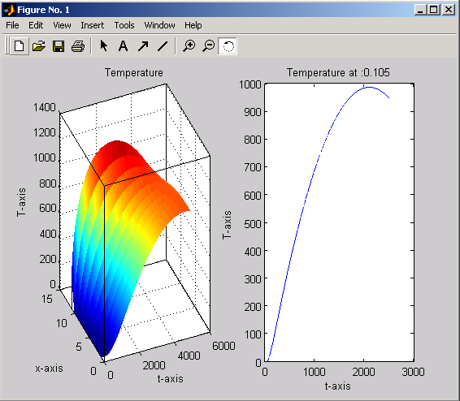
Hình 1.6 Trường nhiệt độ trong phôi

1.5. Kết luận chương 1
Trong chương này ta đã đi thành lập phương trình truyền nhiệt trong phôi tấm. Phương trình truyền nhiệt trong phôi tấm chính là một phương trình vi phân đạo hàm riêng (partial differential equations). Việc tính toán trường nhiệt trong phôi chính là ta phải đi giải phương trình trên với các điều kiện cụ thể. Ở chương này đã giới thiệu công cụ toán học với hai phương pháp là giải tích và phương pháp số để giải bài toán.
Hạn chế của các phương pháp giới thiệu là khó khăn cho việc thực hiện các bài toán điều khiển vì với các phương pháp thiết kế hiện nay, khi thiết kế bộ điều khiển, ta phải biết hàm truyền của đối tượng,.....

CHƯƠNG 2
XÂY DỰNG MÔ HÌNH HÀM TRUYỀN ĐỂ XÁC ĐỊNH NHIỆT ĐỘ TRONG PHÔI TẤM
2.1. Đặt vấn đề
Như đã biết với các hệ thống điều khiển muốn điều khiển một thông số nào đó ta phải đo lường được thông số đó và lấy được tín hiệu phản hồi. Tuy nhiên trên thực tế có nhiều thông số công nghệ của đối tượng cần điều khiển mà ta không thể đo trực tiếp được, vì vậy đặt ra vấn đề xây dựng mô hình “Biết vỏ tìm Lõi”
2.2. Nghiên cứu đối tượng điều khiển
d
λ, T(t)
T_{f}(t)
Heat source
Hình-2.1 Mô hình phôi 1 lớp

Xét một lò gia nhiệt đốt một phía như hình vẽ (hình-2.1). Giả thiết thể tích buồng lò nhỏ, coi nhiệt độ trong lò là như nhau. Nếu bỏ qua sự truyền nhiệt qua đầu và cạnh của tấm kim loại phẳng, rộng đủ lớn với các thông số sau:
Hệ số dẫn nhiệt của tấm : W/m.K
Hệ số truyền nhiệt của tấm α: W/
Chiều dài a (mét)
Chiều rộng b (mét)
Chiều dày d (mét)
Khối lượng riêng ρ: Kg/
Nhiệt dung riêng c: J/kg.K
Diện tích bề mặt tiếp xúc A=a*b ()
Ta coi phôi là một đối tượng động học và được chia thành n lớp.Đối tượng động học này có lượng vào là nhiệt độ trong không gian lò; lượng ra là nhiệt độ của lớp dưới cùng. Việc chọn n bằng bao nhiêu tuỳ thuộc độ “Dày” của tấm và độ chính xác yêu cầu.
2.3. Xây dựng mô hình hàm truyền đối với vật mỏng
Vật mỏng là vật có hệ số BIO<0,25; [1], trong trường hợp này ta coi phôi tấm như có 1 lớp (n=1). Mô hình đối tượng được xây dựng như sau:
Dòng nhiệt chảy vào là :
Với (2.1)
Do không có nhiệt chảy ra nên lượng nhiệt tích vào vật là:
Trong đó C=c.m (2.2)
Vậy ta có phương trình cân bằng nhiệt:
(2.3)
Sử dụng phép biến đổi Laplace ta có
Đặt
Khi đó vật mỏng sẽ được mô tả bởi hàm truyền:
(2.4)

2.4. Xây dựng mô hình hàm truyền khi phôi được chia thành 2 lớp (n=2)
T_{f}(t)
Heat source
d/2
d/2
λ₁, T₁(t)
λ₂, T₂(t)
Hình-2.2 Mô hình phôi 2 lớp

Dòng nhiệt chảy vào lớp 1 là:
(2.5)
Với
Dòng nhiệt chảy ra lớp 1 hay cũng là dòng nhiệt chảy vào lớp 2
(2.6)
Vậy phương trình cân bằng nhiệt là:
(2.7)
Xuất phát từ phương trình ta có:
Suy ra hàm truyền của lớp thứ 2:
(2.8)
Xuất phát từ phương trình ta có :

Suy ra hàm truyền lớp 1
(2.9)

(2.10)
2.5. Xây dựng mô hình hàm truyền khi phôi được chia thành 3 lớp (n=3)
T_{f}(t)
Heat source
d/3
d/3
d/3
λ₁, T₁(t)
λ₂, T₂(t)
λ₃, T₃(t)
Hình-2.3 Mô hình phôi 3 lớp

Dòng nhiệt chảy vào lớp 1 là:
(2.11)
Dòng nhiệt chảy ra lớp 1 (cũng chính là dòng nhiệt chảy vào lớp 2)
(2.12)
Dòng nhiệt chảy ra lớp 2 (cũng chính là dòng nhiệt chảy vào lớp 3)
(2.13) Do không có nhiệt chảy ra lớp 3 nên từ (2.11), (2.12), (2.13). Ta có phương trình cân bằng nhiệt:
(2.14)
Xuất phát từ phương trình (2.14c) ta xây dựng được hàm truyền của lớp thứ 3
(2.15)
Xuất phát từ phương trình (2.14b) ta xây dựng được hàm truyền của lớp thứ 2
(2.16)
Xuất phát từ phương trình (2.14a) ta xây dựng được hàm truyền của lớp thứ 1
(2.17)
2.6. Xây dựng mô hình hàm truyền khi phôi được chia thành 4 lớp (n=4)
T_{f}(t)
Heat source
d/4
d/4
d/4
d/4
λ₁, T₁(t)
λ₂, T₂(t)
λ₃, T₃(t)
λ₄, T₄(t)
Hình-2.4 Mô hình phôi 4 lớp

Dòng nhiệt chảy vào lớp 1 là
(2.18)
Dòng nhiệt chảy ra lớp 1 (cũng chính là dòng nhiệt chảy vào lớp 2)
(2.19)
Dòng nhiệt chảy ra lớp 2 (cũng chính là dòng nhiệt chảy vảo lớp 3)
(2.20)
Dòng nhiệt chảy ra lớp 3(cũng chính là dòng nhiệt chảy vào lớp 4)

(2.21)
Do không có nhiệt chảy ra ở lớp 4 nên từ (2.18), (2.19), (2.20), (2.21) ta có hệ
phương trình cân bằng nhiệt:
(2.22)
Xuất phát từ phương trình (2.22d) ta xây dựng được hàm truyền của lớp thứ 4
(2.23)
Xuất phát từ phương trình (2.21c) ta xây dựng được hàm truyền của lớp thứ 3
(2.24)
Xuất phát từ phương trình (2.22b) ta xây dựng được hàm truyền của lớp thứ 2
(2.25)
Xuất phát từ phương trình (2.22a) ta xây dựng được hàm truyền của lớp thứ nhất:
(2.26)

2.7. Xây dựng mô hình hàm truyền khi phôi đựơc chia thành n lớp
T_{f}(t)
Heat source
d/n
d/n
d/n
λ₁, T₁(t)
λ₂, T₂(t)
λ_{n}, T_{n}(t)
...
...
Hình-2.5 Mô hình phôi n lớp

.
.
.
Hay:

2.8. Ví dụ tính toán hàm truyền từng lớp khi chia phôi thành 1 lớp và 3 lớp
Lấy vật liệu là thép tấm với các thông số như sau :
Hệ số dẫn nhiệt của tấm =55.8 w/m.K (Ở đây coi hệ số dẫn nhiệt của tấm là hằng số)
Khối lượng riêng: ρ=7800kg/
Nhiệt dung riêng c=460 j/kg.K
Hệ số truyền nhiêt α=335 w/
Chiều dài tấm a=40 cm=0.4 m
Chiều rộng tấm b =25 cm =0.25 m
Chiều dày tấm d =5 cm =0.05 m
Diện tích bề mặt tấm :A=a*b =0.4*0.25 =0.1
- Giả sử coi tấm thép là 1 lớp :
Khi đó sự truyền nhiệt qua tấm là truyền nhiệt đối lưu :
V=0.4*0.25*0.05 = 0.005
m=V*ρ =0.005*7800 =39 kg
C =m*c =39*460 =17940
R=0.0299
Hàm truyền đối tượng là
- Giả sử coi tấm thép là 2 lớp:
Khi đó chiều dày mỗi lớp là d/2=0.05/2 m
V₁=V₂=.4*0.25*0.025=0.0025
m₁ =m₂ =V₁*ρ =0.0025*7800 =19.5 kg
C₁ =C₂ =m₁*c =19.5 *460 = 8970
Hàm truyền từng lớp của đối tượng là :
- Giả sử coi tấm thép là 3 lớp
Khi đó chiều dày mỗi lớp là d/3=0.05/3 m
V₁=V₂=V₃ =0.4*0.25*(0.05/3)
m₁=m₂=m₃ =V₁*ρ=0.4*0.25*(0.05/3)*7800=13kg
C₁=C₂=C₃ =m₁*c =13*460 =5980
Hàm truyền từng lớp của đối tượng là :

2.9. Kết quả mô phỏng cho bộ quan sát nhiệt độ
- Khi coi tấm phôi là 1 lớp:
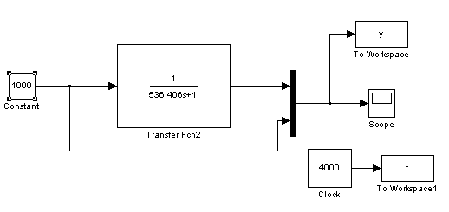
Hình -2.6 Bộ quan sát phôi 1 lớp và kết quả mô phỏng

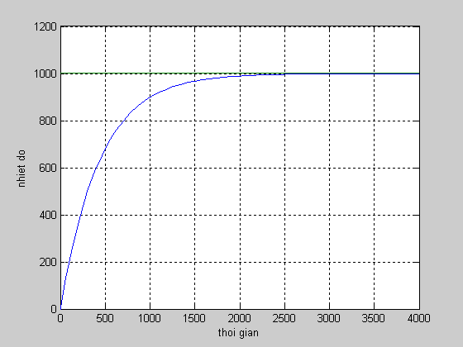

- Khi coi tấm phôi là 2 lớp:
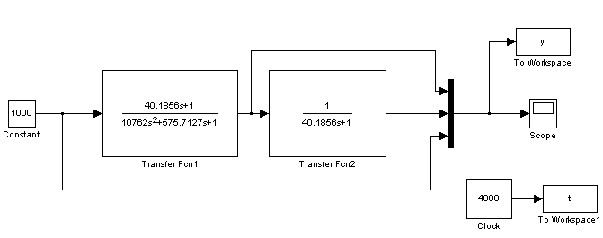
Hình -2.7 Bộ quan sát phôi 2 lớp và kết quả mô phỏng

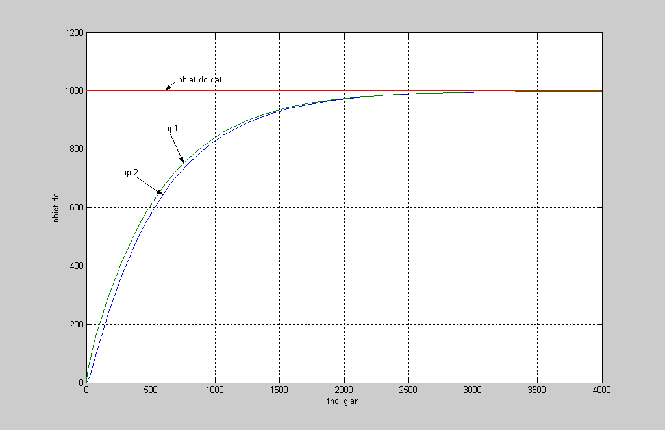

- Khi coi tấm phôi là 3 lớp ta có :
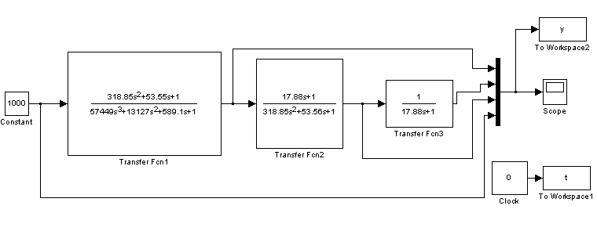
Hình -2.8 Bộ quan sát phôi 3 lớp và kết quả mô phỏng

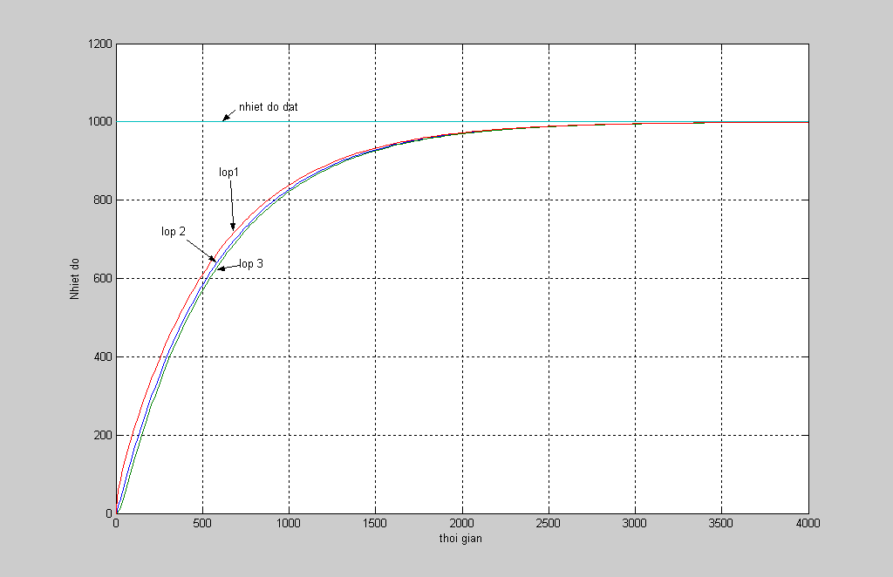

2.10. Kết luận
Dựa trên các định luật về truyền nhiệt, các phương trình cân bằng nhiệt ta đã xây dựng được mô hình hàm truyền cho phôi 1 lớp, 2 lớp, 3 lớp, 4 lớp, từ đó tổng quát hóa ta đã xây dựng được mô hình hàm truyền của phôi khi được chia thành n lớp. Đây chính là những mô hình quan sát nhiệt độ được mô tả toán học dưới dạng hàm truyền. Những mô hình quan sát này sẽ cho ta xác định được nhiệt độ tại một điểm bất kì ở một thời điểm bất kì. Đây cũng chính là cơ sở cho việc điều khiển trường nhiệt độ trong phôi thỏa mãn một công nghệ đặt ra.

CHƯƠNG 3
THIẾT KẾ BỘ ĐIỀU KHIỂN NHIỆT ĐỘ TRONG PHÔI TẤM
3.1. Giới thiệu một số phương pháp thiết kế

3.1.1. Phương pháp đa thức đặc trưng có hệ số suy giảm thay đổi được

Phương pháp hệ số suy giảm (Phương pháp đa thức đặc trưng có hệ số suy giảm thay đổi được) dựa vào đa thức chuẩn bậc 2 được nghiên cứu đầy đủ để tổng quát cho bậc cao hơn.

- Xét hệ bậc 2 :

Giả sử hệ bậc 2 có hàm truyền
(3.1)
: hệ số suy giảm
: tần số riêng
Khi hệ số suy giảm thay đổi sẽ làm chất lượng của hệ thay đổi, khảo sát chất lượng của hệ khi thay đổi, cụ thể càng nhỏ độ qúa điều chỉnh càng tăng lên.
Ta có :

- Phương pháp đa thức đặc trưng có hệ số suy giảm thay đổi được cho hệ bậc cao

Giả sử hàm truyền của hệ có dạng:
(3.2)
Ta dùng hệ số đặc trưng như sau:
Một đa thức đã cho được xác định bằng cách cho một tần số đặc trưng thứ nhất ω₀ và hệ số suy giảm α lấy cố định. Vậy ta tính được các thông số khác được xác định bằng cách nhân kế tiếp nhau với α.

Tương tự như vậy ta xác định:

Thông thường ta chọn a₀ = 1 và a₁=1

Vậy ta có:
Chú ý: Khi cho cùng 1 số hệ số α cho các giá trị n khác thì chất lượng của hệ thống thay đổi, n càng lớn thì thời gian hàm quá độ lần đầu tiên đạt xác lập càng nhỏ.
Hệ số α có tính chất của hệ số suy giảm, khi α càng bé hệ dao động càng mạnh, α < 1,5 hệ trở lên mất ổn định, α nhỏ độ quá điều chỉnh σ% lớn
Lượng quá điều chỉnh quan hệ với α theo công thức kinh nghiệm
Lg(σ%)=4,8 – 2α (3.3)
Thời gian quá độ đạt cực đại
(3.4)
Bảng - 3.1 Bảng tính sẵn một số giá trị σ% theo α
α | 1,6 | 1,75 | 2 | 2,4
σ% | 40 | 20 | 6 | 1

Người ta thường chọn α > 1,6

- Xét ảnh hưởng của tử số hàm truyền
Giả sử hàm truyền kín của hệ có dạng:
(3.5)
Khi m tăng thì σ% tăng và giảm, để có chất lượng σ % cho trước người ta dùng hệ số hiệu chỉnh như sau:
• Xét khi tử số hàm truyền có dạng bậc 1
(3.6)
(3.7)
Khi thiết kế α’ được xác định theo mẫu số của (3.6) sau đó dùng công thức (3.7) để xác định lại α rồi xác định lượng quá điều chỉnh theo công thức (3.3)
Thời gian quá độ được tính:
(3.8)
• Khi tử số hàm truyền có dạng bậc 2
(3.9)

Ta có :

3.1.2. Phương pháp bù hằng số thời gian trội

- Khái niệm chung
Trong các hệ thống điều khiển đối tượng công nghiệp ta thường gặp các đối tượng có 1 hoặc 2 hằng số thời gian lớn, trong khi đó cơ cấu điều khiển chúng lại có hằng số thời gian rất bé
ω
Hình-3.1 Đặc tính biên-tần của hàm môdun tối ưu
1
ω_{c}

Khi đối tượng điều khiển có 1 hoặc 2 hằng số thời gian lớn nếu ta thiết kế bộ điều khiển có khả năng bù được những hằng số thời gian lớn đưa hệ kín của hệ thống về dạng bậc 2 chuẩn có dạng:
(3.10)
Các đối tượng công nghiệp nói chung thường làm việc trong cùng 1 tần số thấp, mong muốn khi ω → 0 (3.11)
Khi ω → 0 hàm tuyến tính số hở W_{h}(j ω ) → ∞, nên trong hệ phải có khâu tích phân
Với tần số cao, điều kiện (3.11) không thoả mãn được
Vậy khi ω → 0 thì do đó tần số cắt càng lớn càng tốt

- Xác định thông số của bộ điều chỉnh theo tiêu chuẩn phẳng
Theo tiêu chuẩn phẳng hệ có hành vi tích phân
xét trường hợp tổng quát:
(3.12)

T_{sk}: Là các hằng số thời gian lớn của đối tượng
T_{bj} : Là các hằng số thời gian bé của đối tượng
Chú ý : Đối tượng phải đưa về phản hồi -1
(-)
x
W_{h}(s)
y
Hình 3.2

Nguyên tắc chung là bù đủ các hằng số thời gian trội trong mạch hở. Do vậy trong mạch chỉ còn lại hằng số thời gian bé. Khi hệ có 1 hằng số thời gian lớn chọn bộ điều chỉnh là PI, khi hệ có 2 hằng số thời gian trội chon bộ điều chỉnh là PID, nếu đối tượng có nhiều hơn 2 hằng số thời gian trội thì dùng phương pháp nối tiếp các bộ điều chỉnh, hoặc dùng phương pháp khác.
Chọn bộ điều khiển:
(3.13)
Tuy trường hợp có nhiều hằng số thời gian bé, thì hằng số thời gian bé tương đương được tính:
(3.14)
Sau khi đã bù đủ, hệ hở có dạng:
(3.15)
T_{i} là hằng số tích phân của bộ điều chỉnh cần được xác định
Khi đã bù đủ hệ kín có hàm truyền :
(3.16)
Bình phương modul đặc tính tần hệ kín

(3.17)
x
x
I_{m}
.
R_{e}
Hình-3.3

Để thoả mãn điều kiện (3.11) người ta thường thiết kế sao cho:
Hàm truyền của hệ kín sau khi đã chọn bộ điều chỉnh có dạng:
Tiêu chuẩn phẳng được tổng kết theo bảng 3.2.

Bảng - 3.2 Lựa chọn bộ điều khiển theo tiêu chuẩn phẳng
tt | Bộ điều chỉnh | T_{n} | T_{v} | T_{v2} | T_{i}
1 | PI : | T₁ | - | - | 2KT_{b}
2 |  | T₁ | T₂ | - | 2KT_{b}
3 |  | T₁ | T₂ | T₃ | 2KT_{b}
Bộ điều chỉnh PID2 ít dùng, vì khó thực hiện được phần cứng.
• Hàm quá độ đối với tín hiệu đặt:
Hàm truyền kín của hệ sau khi chọn bộ điều chỉnh :
(3.18)
Hàm quá độ :
x
e
f
y
(-)
Hình-3.4

(3.19)
• Tác động quá độ với tác động của nhiễu:
Hàm nhiễu f viết dạng:
(3.20)
Xét đối tượng có 2 hằng số thời gian lớn :
(3.21)
Hàm truyền có điểm không: 0 và -1/T_{b}
Xét trạng thái của hệ khi có nhiễu ở trạng thái xác lập
Giả sử f(t) = 1(t) → Y(s) = W_{f}(s)F(s)
ở chế độ xác lập ảnh hưởng của nhiễu không còn nữa
giả sử đối tượng có 1 hằng số thời gian trội
Ta cũng chứng minh tương tự :

3.1.3. Thiết kế bộ điều chỉnh cho hệ có hành vi tích phân
- Đặt vấn đề

Ta xét đối tượng bậc 1
(3.22)
Theo tiêu chuẩn phẳng, chọn bộ điều chỉnh là PI:
(3.23)
Giả sử hằng số thời gian T₁ rất lớn thì bộ điều chỉnh PI có tác dụng như bộ điều chỉnh P do thành phần tích phân không còn nữa, tương tự bộ điều chỉnh là PID kết quả có hiệu quả như PD, nhưng vẫn còn sai lệch tĩnh
Khi T₁ rất lớn ta có:
(3.24)

Ta thấy ở chế độ xác lập s→ 0 nhưng W_{f}(s) không thể bằng không.
Như vậy khi hệ có hành vi tích phân hay có hằng số thời gian quá lớn mà dùng tiêu chuẩn đối xứng, thì sẽ dẫn đến sai lệch tĩnh đối với tín hiệu đặt và với nhiễu.
- Thiết kế bộ điều chỉnh có hành vi tích phân theo tiêu chuẩn đối xứng
Để có tác động nhanh đối với nhiễu, cần có hệ số khuếch đại lớn khi tần số bé, có thể chọn hằng số thời gian của bộ điều chỉnh như sau:
Bộ điều chỉnh có dạng: (3.25)
Hàm truyền hệ hở:
(3.26)

Khi hằng số thời gian của đối tượng là rất lớn
(3.27)

Cũng như tiêu chuẩn phẳng, điều kiện trước tiên là: n_{s} = n_{d}. Để đơn giản ta dùng kí hiệu:
Suy ra (3.27) có dạng: (3.28)
Dùng phép biến đổi gần đúng:
(3.29)
Vậy ta có :
(3.30)

Bình phương modul đặc tính tần hệ kín có dạng
để cho
Ta rút ra :
(3.31)
Thông số của bộ điều chỉnh được chọn theo:
(3.32)
Vậy ta có hàm truyền của hệ hở:
(3.33)
đặc tính tần số logarit của hệ hở đối xứng nhau qua tần số cắt nên gọi là tiêu chuẩn đối xứng
Bảng- 3.3 Quy tắc xác định bộ điều chỉnh theo tiêu chuẩn đối xứng

tt | Bộ điều chỉnh | T_{n} | T_{v} | T_{v2} | T_{i}
1 |  |  | - | -
2 |  |  |  | -
3

Biểu thức (3.33) là biểu thức xấp xỉ khi hệ là bậc 1 và có hành vi tích phân. Trong trường hợp hệ bậc 1 với khâu quán tính thì biểu thức quán tính:

(3.34)
Hàm truyền kín với tín hiệu đặt x(t) = 1(t)

(3.35)
Hàm truyền kín của hệ thống được thiết kế theo tiêu chuẩn đối xứng:
Vậy khi T₁ càng lớn so với T_{b}, sẽ tăng độ quá điều chỉnh giảm thời gian đáp ứng T₀, độ tác động nhanh chủ yếu phụ thuộc vào T_{b}. Để giảm lượng quá điều chỉnh, dùng bộ lọc đầu vào với mục đích là bù trừ điểm 0
3.1.4. Phương pháp thiết kế bộ bù
Xác định bộ điều khiển W_{đk}(s) dựa trên cơ sở biết trước hàm truyền của đối tượng và biến hàm truyền của cả hệ thống W*(s), W*(s) được xác định từ yêu cầu chất lượng của bài toán điều khiển
Giả sử đối tượng có hàm truyền dạng:
Điều kiện : D(s) – C(s) phải là đa thức Hurwist (hệ ổn định: tất cả các điểm không và điểm cực phải nằm bên trái trục ảo)
Gọi n_{A} là bậc của A(s)
Gọi n_{B} là bậc của B(s)
Gọi n_{C} là bậc của C(s)
Gọi n_{D} là bậc của D(s)
Vậy
Muốn tích hợp được bộ điều khiển bù thì bậc của đối tượng của hệ kín tương đối không nhỏ hơn bậ tương đối của đối tượng
-xét trường hợp W*(p) có dạng:

Muốn cho hệ không có sai lệch tĩnh :
xét
mà
Vậy để hệ kín không có sai lệch tĩnh bộ điều khiển thiết kế theo phương pháp bù chứa thành phần tích phân nếu đối tượng chưa có thành phần đó, ngược lại khi đối tượng đã có sẵn thành phần tích phân thì bộ điều khiển sẽ không chứa thành phần tích phân nữa.
3.1.5. Bộ điều khiển mờ
-Cấu trúc của bộ điều khiển mờ
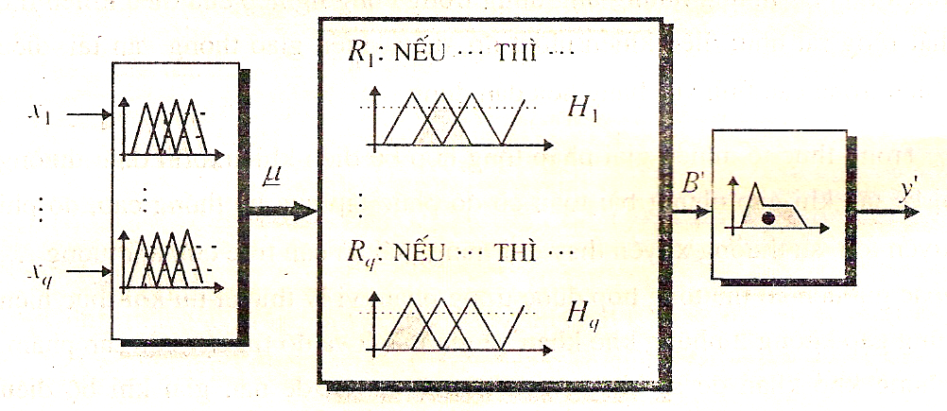
Các bộ điều khiển mờ được thiết kế dựa trên logic mờ được gọi là bộ điều khiển mờ (FLC : Fuzzy Logic Control)
Hình -3.5 Bộ điều khiển mờ cơ bản

- Bộ điều khiển mờ cơ bản
Bộ điều khiển mờ cơ bản có dạng như hình -3.5 gồm 3 khối:
Khối 1: làm mờ hoá
Khối 2: xác định luật hợp thành
Khối 3: Giải mờ
Bộ điều khiển mờ cơ bản gồm ba khâu chính là khâu mờ hoá, thiết bị thực hiện luật hợp thành và khâu giải mờ.

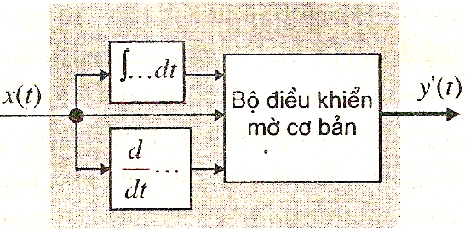
- Bộ điều khiển mờ động
Hình -3.6. Bộ điều khiển mờ động
Do bộ điều khiển mờ cơ bản chỉ có khả năng xử lý các giá trị tín hiệu hiện thời nên nó thuộc nhóm các bộ điều khiển mờ tĩnh. Tuy vậy, để mở rộng miền ứng dụng của chúng vào các bài toán điều khiển động, các khâu động học cần thiết sẽ được nối thêm vào bộ điều khiển mờ cơ bản hình -3.6. Các khâu động có nhiệm vụ cung cấp thêm cho bộ điều khiển mờ có bản các giá trị đạo hàm hay tích phân của tín hiệu. Cùng với các khâu động bổ sung này, bộ điều khiển mờ cơ bản sẽ được gọi là bộ điều khiển mờ động.

- Ưu điểm nhược điểm của điều khiển mờ
- Khối lượng công việc thiết kế giảm đi nhiều do không cần sử dụng mô hình đối tượng trong việc tổng hợp hệ thống.
- Bộ điều khiển mờ dễ hiểu hơn so với các bộ điều khiển khác và dễ dàng thay đổi.
- Đối với các bài toán thiết kế có độ phức tạp cao, giải pháp dùng bộ điều khiển mờ cho phép giảm khối lượng tính toán và giảm giá thành sản phẩm.
- Trong nhiều trường hợp bộ điều khiển mờ làm việc ổn định hơn, bền vững hơn và chất lượng điều khiển cao hơn.
- Điều khiển mờ có thể sử dụng cho các hệ thống không cần biết chính xác mô hình đối tượng.
- Vì hệ thống điều khiển mờ gần với nguyên lý điều khiển của con người (con người không có các cảm biến để cảm nhận chính xác đối tượng), do đó các bộ cảm biến sử dụng có thể không cần độ chính xác cao.
+ Việc nghiên cứu về lý thuyết đối với lý thuyết mờ chưa thật hoàn thiện (tính ổn định, tính phi tuyến, tối ưu).
+ Cho đến nay chưa có nguyên tắc chuẩn mực cho việc thiết kế cũng như chưa thể khảo sát tính ổn định, tính bền vững, chất lượng, quá trình quá độ cũng như quá trình ảnh hưởng của nhiễu cho các bộ điều khiển mờ.
- Không thiết kế hệ điều khiển mờ cho các bài toán mà hệ điều khiển kinh điển có thể dễ dàng thực hiện được như các bộ điều khiển P, PI, PD, PID.
- Hạn chế sử dụng điều khiển mờ cho các hệ thống cần đảm bảo độ an toàn cao do những yêu cầu về chất lượng và mục đích của hệ thống điều khiển mờ chỉ có thể xác định và đạt được qua thực nghiệm.
- Hệ thống điều khiển mờ là hệ thống điều khiển mang tính chuyên gia, gần với nguyên lý điều khiển của con người, do đó người thiết kế phải hoàn toàn đủ hiểu biết và kinh nghiệm về hệ thống cần điều khiển mới có thể thiết kế được hệ điều khiển mờ.
- Mờ hoá
Mờ hoá được định nghĩa như là sự ánh xạ ( sự làm tương ứng), từ tập mờ các giá trị thực x* ∈ U thành các giá trị mờ A’ ∈ U, nguyên tắc chung việc thực hiện mờ hoá là:
- Từ tập giá trị thực x đầu vào sẽ tạo ra tập mờ A’ với hàm liên thuộc có giá trị đủ rộng tại các điểm rõ x
- Nếu có nhiễu ở đầu vào thì việc mờ hoá sẽ góp phần khử được nhiễu
- Việc mờ hoá phải tạo điều kiện đơn giản tính toán cho sau này
- Có 3 phương pháp mờ hoá:
+ Mờ hoá đơn vị (Singleten fuzzifier) là từ các điểm giá trị thực x∈ U lấy các giá trị đơn vị của tập mờ A’ nghĩa là hàm liên thuộc dạng:
+ Mờ hoá Gaus (Gaussian fuzzifier) : là từ các điểm giá trị thực x*∈ U lấy các giá trị trong tập mờ A’ với hàm liên thuộc dạng hình tam giác hoặc vuông
- Quy luật suy diễn và cơ chế suy diễn mờ

- Mệnh đề hợp thành
Luật mờ cơ bản là luật mô tả bởi quan hệ: Nếu ... Thì...(IF....THEN....), một cách tổng quát có dạng:
NẾU <các mệnh đề mờ điều kiện> THÌ <các mệnh đề mờ kết luận>
Một mối quan hệ Nếu.... Thì ..... gọi là một mệnh đề hợp thành, trong một mệnh đề hợp thành có thể có một mệnh đề điều kiện hoặc nhiều mệnh đề điều kiện và một hoặc nhiều mệnh đề kết luận.
Một số dạng mệnh đề mờ:
x = A và x₁ = A₁ và x₂ ≠ B.
x₁ = A₁ và x₂ = A₂ và ... và x_{n} = A_{n}
x₁ = A₁ hoặc x₂ = A₂ hoặc ... hoặc x_{n} = A_{n} (3.36)
(lưu ý rằng các phép logic và (and), hoặc (or), Phủ định (not) trong logic mờ tương ứng các phép giao, hợp, bù).
Trong hệ mờ luật mờ là bộ não của nó, người thiết kế phải dựa vào kinh nghiệm của mình mà phát biểu và xây dựng cho được một tập mờ dạng này làm cơ sở cho việc triển khai thiết kế tiếp theo.

- Qui tắc hợp thành
Từ một giá trị đầu vào x₀ hay cụ thể hơn là độ phụ thuộc μ_{A}(x₀) ta phải xác định được đầu ra hay độ phụ thuộc của đầu ra. Độ phụ thuộc đầu ra sẽ là một tập mờ gọi là tập mờ μ_{B'}(y), tập mờ B' cùng cơ sở với tập mờ kết luận B.
Như vậy, biểu diễn hệ số thỏa mãn mệnh đề kết luận như một tập mờ B' cùng cơ sở với B thì mệnh đề hợp thành chính là ánh xạ.
μ_{A}(x₀) → μ_{B'}(y). (3.37)
Mô tả mệnh đề hợp thành chính là mô tả ánh xạ trên, có nghĩa là phải tìm được hàm liên thuộc μ_{A⇒B}(x,y) cho mệnh đề hợp thành A⇒ B, có nhiều cách mô tả mệnh đề hợp thành gọi là các qui tắc hợp thành đó là:

1- Công thức Zadeh: (qui tắc hợp thành Zadeh)
μ_{A⇒B}(x,y) = MAX{MIN{μ_{A}(x), μ_{B}(y)}, 1 - μ_{A}(x)}. (3.38)

2- Công thức Lukasiewicz: (qui tắc hợp thành Lukasiewicz)
μ_{A⇒B}(x,y) = MIN{1, 1 - μ_{A}(x) + μ_{B}(y)}. (3.39)

3- Công thức Kleene-Dienes: (qui tắc hợp thành Kleene-Dienes)
μ_{A⇒B}(x,y) = MAX{1 - μ_{A}(x), μ_{B}(y)}. (3.40)
Theo nguyên tắc của Mandani " Độ phụ thuộc của kết luận không được lớn hơn độ phụ thuộc của điều kiện" ta có cách xác định hàm liên thuộc μ_{A⇒B}(x,y) cho mệnh đề hợp thành A⇒ B như sau.

4- Công thức MIN: (qui tắc hợp thành MIN của Mandani, sách gọi là qui tắc hợp thành MAX-MIN)
μ_{A⇒B}(x,y) = MIN{μ_{A}(x), μ_{B}(y)}. (3.41)

5- Công thức PROD: (qui tắc hợp thành MIN của Mandani, sách gọi là qui tắc hợp thành MAX-PROD)
μ_{A⇒B}(x,y) = μ_{A}(x)μ_{B}(y). (3.42)
Các công thức (3.38, ..., 3.42) cho mệnh đề hợp thành A⇒B được gọi là các quy tắc hợp thành. Hai quy tắc hợp thành theo Mamdani là MIN (MAX-MIN) và PROD (MAX-PROD) hay được sử dụng hơn cả.
Xét mệnh đề hợp thành một điều kiện: Nếu x = A thì y = B, (x có thể là tốc độ xe, y là bàn đạp ga, A là chậm, B là tăng) x được xác định bởi các hàm liên

thuộc μ_{A}(x), và y được xác định bởi các hàm liên thuộc μ_{B}(y) thì hàm liên thuộc μ_{A⇒B}(x,y) sử dụng quy tắc MIN và quy tắc PROD tại một giá trị rõ
được chỉ ra trên hình 3.6 : a và b.
Hình -3.7: Hàm liên thuộc của luật hợp thành μ_{A⇒B}(x,y)
a, Hàm liên thuộc
b, Với qui tắc MAX-MIN
c, Với qui tắc MAX-PROD

b,
μ_{A}(x)
μ_{B}(y)
x₀
H
μ_{A⇒B}(x₀,y)
μ
μ
x
y
μ_{A}(x)
μ_{B}(y)
x₀
H
μ_{A⇒B}(x₀,y)
μ
μ
x
y
c,
a,
μ_{A}(x)
μ_{B}(y)
μ
μ
x
y

- Luật hợp thành
Để đơn giản người ta ký hiệu mệnh đề hợp thành A⇒B tại một giá trị rõ là R. Tên gọi chung của mô hình R (ma trận) là luật hợp thành.
Hàm liên thuộc μ_{A⇒B}(x,y) của mô hình R được biểu diễn theo cách tổ hợp các mệnh đề hợp thành nào, theo quy tắc hợp thành nào thì luật hợp thành có tên gọi là tên ghép của cách tổ hợp và tên quy tắc hợp thành đó.
+ Hàm liên thuộc μ_{A⇒B}(x,y) được tổ hợp theo phép hợp μ_{A∪B}(x) = MAX{μ_{A}(x), μ_{B}(x)} và quy tắc MIN thì ta có luật hợp thành MAX-MIN.
+ Hàm liên thuộc μ_{A⇒B}(x,y) được tổ hợp theo phép hợp μ_{A∪B}(x) = MAX{μ_{A}(x), μ_{B}(x)} và quy tắc PROD thì ta có luật hợp thành MAX-PROD.
+ Hàm liên thuộc μ_{A⇒B}(x,y) được tổ hợp theo phép hợp Lukasiewier: μ_{A ∪B}(x) = min{1, μ_{A}(x) + μ_{B}(x)} và quy tắc MIN thì ta có luật hợp thành SUM-MIN.
+ Hàm liên thuộc μ_{A⇒B}(x,y) được tổ hợp theo phép hợp Lukasiewier: μ_{A ∪B}(x) = min{1, μ_{A}(x) + μ_{B}(x)} và quy tắc PROD thì ta có luật hợp thành SUM-PROD….
Chú ý: Nếu luật hợp thành chỉ có một mệnh đề hợp thành (không phải tổ hợp) thì thực chất chưa thể hiện được khái niệm MAX hoặc SUM, khi đó luật hợp thành MAX-MIN tương đương SUM-MIN, MAX-PROD tương đương SUM-PROD.
Ký hiệu giá trị mờ đầu ra là B' thì hàm liên thuộc của B' tại một giá trị rõ x₀ với quy tắc MAX-MIN sẽ là:
μ_{B'}(y) = μ_{R}(x₀,y) = MIN{μ_{A}(x₀) μ_{B}(y)} (3.43)
Từ công thức (3.39) ta thấy khi độ cao của tập mờ B là 1 thì độ cao của tập mờ B' sẽ chính là độ cao của tập mờ A tại x₀, hình-3.6b.

Như vậy:
Ta gọi là độ thỏa mãn mệnh đề điều kiện hay gọi tắt là độ thỏa mãn. Thì hai luật hợp thành MAX-MIN và MAX-PROD được viết như sau:

1- Luật hợp thành MAX-MIN:
μ_{B'}(y) = μ_{R}(x₀,y) = MIN{, μ_{B}(y)}. (3.44)

2- Luật hợp thành MAX-PROD:
μ_{B'}(y) = μ_{R}(x₀,y) = μ_{B}(y). (3.45)
Do đó để xác định hàm liên thuộc μ_{B'}(y) ta phải xác định độ thỏa mãn sau đó có thể sử dụng các công thức (3.44) hoặc (3.45).

* Cách xác định độ thỏa mãn
Cách xác định độ thỏa mãn được chỉ ra trên hình -3.8.
Hình -3.8: Xác định độ thỏa mãn H(x₀)
a, Với giá trị vào rõ x₀
b, Với giá trị vào mờ có hàm liên thuộc μ_{A'}(x)

μ_{A}(x)
x₀
μ
x
a,
μ_{A}(x)
μ
x
b,
μ_{A'}(x)
+ Khi tín hiệu vào là một giá trị rõ x₀ hình 3.8a.
+ Khi tín hiệu vào là một giá trị mờ với hàm liên thuộc μ_{A'}(x) hình 3.8-b.

- Luật hợp thành một điều kiện
Từ các khái niệm về luật hợp thành và tập mờ đầu ra μ_{B'}(y) như trên ta có thể xây dựng thuật toán để xác định luật hợp thành và tập mờ đầu ra.

- Thuật toán xây dựng luật hợp thành R
Luật hợp thành R chính là mô hình ma trận R của mệnh đề hợp thành A⇒B, ứng với mỗi công thức tính hàm liên thuộc μ_{A⇒B}(x,y) khác nhau ta có các luật hợp thành khác nhau. Nhưng nhìn chung để xây dựng luật hợp thành R (một điều kiện) ta có thể tiến hành theo các bước sau:
Bước 1: Rời rạc hóa các hàm liên thuộc μ_{A}(x), μ_{B}(y), số điểm rời rạc hóa với tần số đủ lớn sao cho không bị mất tín hiệu. Chẳng hạn rời rạc hàm μ_{A}(x) với n điểm , hàm μ_{B}(y) với m điểm y₁, y₂ ... y_{j} ...y_{m} .
Bước 2: Xác định hàm liên thuộc rời rạc và là: (T là chuyển vị)
(3.46)
Bước 3: Xây dựng ma trận hợp thành R, ma trận này có n hàng và m cột:
(3.47)
trong đó: r_{ij} = μ_{R}(x_{i}, y_{j}) được tính theo các công thức (3.38) đến (3.42). Thực tế hay dùng hai công thức MIN và PROD của Mandani (3.41) và (3.42) là:
- Theo công thức MIN (với luật hợp thành MAX-MIN):
r_{ij} = μ_{R}(x_{i}, y_{j}) = MIN {μ_{A}(x_{i}), μ_{B}(y_{j})}. (3.48)
- Theo công thức PROD (với luật hợp thành MAX-PROD):
r_{ij} = μ_{R}(x_{i}, y_{j}) = μ_{A}(x_{i}).μ_{B}(y_{j}). (3.49)
* Công thức tổng quát để xây dựng luật hợp thành R
Từ các công thức (3.46) đến (3.49) ta thấy có thể đưa ra công thức tổng quát (công thức dyadic) để tính ma trận hợp thành R như sau:
(3.50)
Trong công thức (3.50) nếu áp dụng quy tắc MAX-MIN thì phép nhân được thay bằng phép lấy cực tiểu (min), với quy tắc MAX-PROD thì thực hiện phép nhân như bình thường.

- Xác định hàm liên thuộc đầu ra μ_{B'}(y) khi có luật hợp thành
Từ ma trận R ta thấy hàm liên thuộc đầu ra μ_{B'}(y) ứng với một giá trị đầu vào x₀ chính là một hàng của ma trận R.
Để đơn giản ta gọi a là vector xác định vị trí của giá trị rõ x₀, vector xác định vị trí chỉ có một giá trị bằng 1 tại vị trí có x₀ còn các giá trị khác đều bằng 0. Do vậy cho một giá trị rõ bất kỳ ta sẽ có một vector chuyển vị a^{T} với:
a^{T} = (a₁, a₂, ... a_{i} ..., a_{n})
trong đó chỉ có một phần tử a_{i} duy nhất có chỉ số i là vị trí của x₀ trong x có giá trị bằng 1, các phần tử còn lại đều bằng không. Như vậy hàm liên thuộc μ_{B'}(y) sẽ được xác định:
μ_{B'}(y) = a^{T}.R = (a₁, a₂, ... a_{i} ..., a_{n}) = (l₁, l ₂, ..., l _{j}, ..., l _{m})
với: (3.51)
Trong thực tế để tránh phải sử dụng thuật toán nhân ma trận (tăng tốc độ xử lý) thì phép nhân ma trận kiểu (3.51) được thay bởi luật max-min của Zadeh với max (lấy cực đại) thay vào vị trí phép cộng, min (lấy cực tiểu) thay vào vị phép nhân.
(3.52)
Kết quả của hai phép tính (3.51) và (3.52) với đầu vào là giá trị rõ là hoàn toàn như nhau.
*Chú ý: Khi lượng vào là tập mờ A' với hàm liên thuộc μ_{A'}(x), thì vector xác định vị trí a gồm các giá trị rời rạc của hàm liên thuộc μ_{A'}(x) tại các điểm khi này không sử dụng công thức (3.52) được, phải sử dụng công thức (3.51).

- . Luật hợp thành nhiều điều kiện
Thuật toán xây dựng luật hợp thành R:
+ Rời rạc hóa miền xác định các hàm liên thuộc của các mệnh đề điều kiện và mệnh đề kết luận.
+ Xác định độ thỏa mãn H cho từng vector các giá trị rõ đầu vào là vector tổ hợp d điểm mẫu thuộc miền xác định của các hàm liên thuộc , . Chẳng hạn với một vector các giá trị rõ đầu vào trong đó c_{i}, i = 1, ..., d là một trong các điểm mẫu ở miền xác định của , thì:
(3.53)
+ Lập mô hình ma trận R gồm các hàm liên thuộc giá trị mờ đầu ra cho từng vector các giá trị đầu vào theo nguyên tắc:
nếu quy tắc sử dụng là MAX-MIN (3.41).
nếu quy tắc sử dụng là MAX-PROD (3.42).
Không như luật hợp thành một điều kiện, luật hợp thành R của d mệnh đề điều kiện không thể biểu diễn dưới dạng ma trận được nữa mà thành một lưới trong không gian d +1 chiều.

- Luật của nhiều mệnh đề hợp thành
Trong thực tế ít có hệ mờ nào chỉ làm việc với một mệnh đề hợp thành mà thường với nhiều mệnh đề hợp thành, hay còn gọi là một tập các mệnh đề hợp thành R_{k}.
Vậy ta phải liên kết các luật hợp thành riêng rẽ lại, có hai kiểu liên kết là liên kết theo kiểu "cực đại" (MAX-MIN, MAX-PROD) và kiểu "tổng" (SUM-MIN, SUM-PROD) tương ứng với hai phép hợp là phép hợp bình thường và phép hợp Lukasiewicz.

- Liên kết luật hợp thành kiểu "cực đại" (MAX)
Khi đã có các luật hợp thành thành phần R₁, R₂ ,... , R_{p} ta có luật hợp thành tổng hợp:
(3.54)
*Chú ý: từng mệnh đề thành phần nên được mô hình hóa thống nhất theo một quy tắc chung, cùng theo quy tắc MAX-MIN hoặc cùng theo quy tắc MAX-PROD... khi đó luật hợp thành chung sẽ có tên là luật hợp thành MAX-MIN hoặc luật hợp thành MAX-PROD...
Luật hợp thành MAX-MIN một điều kiện được thể hiện trên hình -3.6c

- Liên kết luật hợp thành kiểu "tổng" (SUM)
Luật hợp thành chung liên kết theo kiểu "cực đại" (MAX) không có tính thống kê. Chẳng hạn khi đa số các mệnh đề hợp thành thành phần có cùng một giá trị đầu ra nhưng vì không phải là giá trị lớp nhất nên sẽ không được để ý đến và bị mất trong kết quả chung.
Có nhiều cách khắc phục nhược điểm này, một trong các cách là sử dụng phép Hoặc Lukasiewicz để liên kết các mệnh đề thành phần.
Hình -3.9: Cách kết hợp các mệnh đề
a, b, Luật hợp thành của một mệnh đề.
c, Luật hợp thành kết hợp kiểu MAX-MIN
d, Luật hợp thành kết hợp kiểu SUM-MIN
y
a,

y
b,
y
c,
y
d,
(3.55)
Với cách liên kết này ta có luật hợp thành SUM-MIN và SUM-PROD.
Luật hợp thành SUM-MIN một điều kiện được thể hiện trên hình-3.8d.

- Thuật toán xây dựng luật hợp thành chung của nhiều mệnh đề
Thuật toán để xây dựng luật hợp thành chung của nhiều mệnh đề nói chung tương tự như của một mệnh đề, chỉ thêm bước tổng hợp các mệnh đề.
Xét mệnh đề hợp thành chung cho p mệnh đề hợp thành mỗi mệnh đề hợp thành có 1 điều kiện gồm:
R₁: NẾU ,…, THÌ Hoặc
R₂: NẾU ,…, THÌ hoặc
...

R_{p}: NẾU ,…, THÌ hoặc
Trong đó các giá trị mờ A₁, A₂, …, A_{p} có cùng cơ sở X
B₁, B₂, …, B_{p} có cùng cơ sở Y
Gọi hàm liên thuộc A_{k} và B_{k} là và với
Các bước thuật toán:
Bước 1: Rời rạc hóa các hàm liên thuộc điều kiện X và kết luận Y, số điểm rời rạc hóa với tần số đủ nhỏ sao cho không bị mất tín hiệu. Chẳng hạn rời rạc hàm với n điểm , hàm với m điểm y₁, y₂ ... y_{j} ...y_{m} .
Bước 2: Xác định hàm liên thuộc rời rạc và là:
(3.56)
Bước 3: Xây dựng ma trận hợp thành R, (theo công thức công thức dyadic)

, và
ma trận này có n hàng và m cột:
(3.57)
trong đó: - phép nhân được giữ nguyên nếu sử dụng nguyên tắc MAX-PROD hoặc SUM-PROD.
- phép nhân được thay bằng phép lấy cực tiểu khi sử dụng nguyên tắc MAX-MIN hoặc SUM-MIN.

Bước 4: Xác định luật hợp thành chung
Theo MAX-PROD và MAX-MIN (công thức 3.53)
Theo SUM-PROD và SUM-MIN (công thức 3.48)
- Xác định hàm liên thuộc đầu ra tại các đầu vào
Với các giá trị đầu vào được xác định bởi vecto vị trí ta cũng có:
(3.58)
Chú ý: Thuật toán trên viết cho p mệnh đề hợp thành với 1 điều kiện, có thể mở rộng cho p mệnh đề hợp thành với q điều kiện.
- Giải mờ
Với bộ điều khiển mờ thì đầu ra là một tập mờ, vậy đưa cho các bộ điều khiển thực tế chưa làm việc được. Cần phải giải mờ tức là cần rõ hoá tập mờ đầu ra B’.
Giải mờ là quá trình xác định một giá trị rõ y' nào đó có thể chấp nhận được từ hàm liên thuộc của giá trị mờ B'.
Hình -3.10 Xác định miền chứa giá trị rõ
y
y₁
y₂
• Phương pháp cực đại
Để giải mờ theo phương pháp cực đại phải tiến hành theo hai bước:
→ Xác định miền chứa giá trị rõ y': Miền chứa giá trị rõ y' là miền mà tại đó hàm liên thuộc đạt giá trị cực đại:
Hình -3.11 Nguyên lý trung bình
y
y₁
y₂
y'
G = { y∈Y, = H} (3.59)
Miền chứa giá trị rõ trên
hình -3.10
→ Xác định giá trị rõ y’ có thể chấp nhận được trong miền G theo một trong ba nguyên lý:

+Nguyên lý trung bình
Theo nguyên lý trung bình cho kết quả y’ là hoành độ của điểm trung bình giữa cận trái y₁ và cận phải y₂ của miền G:
(3.60)
Nguyên lý trung bình được thể hiện trên hình-3.11. Nguyên lý trung bình thường dùng khi G là miền liên thông. Như vậy, y' sẽ có độ phụ thuộc lớn nhất.
Trong trường hợp B' có dạng đều thì y' không phụ thuộc vào độ thỏa mãn của luật điều khiển hình- 3.8 (nếu H cao thấp khác nhau đều có y' như nhau).

+Nguyên lý cận phải (LOM)
Theo nguyên lý cận phải cho kết quả y’ là hoành độ của điểm cận phải y₂ của miền G:
Hình -3.12: a, Nguyên lý cận phải. b, Nguyên lý cận trái
y
y₁
y₂
y
y₁
y₂
a,
b,
Nguyên lý cận phải được thể hiện trên hình-3.12a. Giá trị rõ theo nguyên lý cận phải phụ thuộc tuyến tính vào đáp ứng của luật điều khiển.

+ Nguyên lý cận trái (SOM)
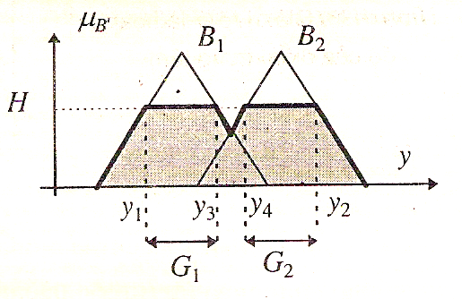
Theo nguyên lý cận trái cho kết quả y’
Hình -3.13: Hàm liên thuộc B’ có G không liên thông
là hoành độ của điểm cận trái y₁ của miền G:
Nguyên lý cận trái được thể hiện trên
Hình-3.12b. Giá trị rõ theo nguyên lý cận trái cũng phụ thuộc tuyến tính vào đáp ứng của luật điều khiển.
Nhận xét: + Sai lệch của ba giá trị rõ, xác định theo trung bình, cận trái, cận phải sẽ càng lớn nếu độ thoả mãn H của luật điều khiển càng nhỏ.
+ Phương pháp cực đại có thể không có lợi khi G là miền không liên thông vì:
- Giá trị rõ y' theo trung bình sẽ có thể có độ phụ thuộc nhỏ hơn H, thậm chí có thể bằng không hình -3.11
- Với khái niệm cận trái và cận phải vẫn còn thừa các cận như cận y₃ và y₄ hình-3.11.
+ Trong trường hợp G không liên thông có thể chọn một khoảng con liên thông trong G làm khoảng có mức ưu tiên cao và xét y' trong khoảng đó hoặc chọn phương pháp khác.
+ Với luật hợp thành MAX-PROD, thì miền G chỉ có một điểm duy nhất do đó kết quả của cả ba phương pháp trung bình, cận trái, cận phải là như nhau.
Hình-3.14 Phương pháp điểm trọng tâm
y
y'

• Phương pháp điểm trọng tâm (centroid)
Phương pháp điểm trọng tâm cho kết quả y’ là hoành độ của điểm trọng tâm miền được bao phủ bởi trục hoành và đường μ_{B’}(y) hình -3.14.
(3.61)
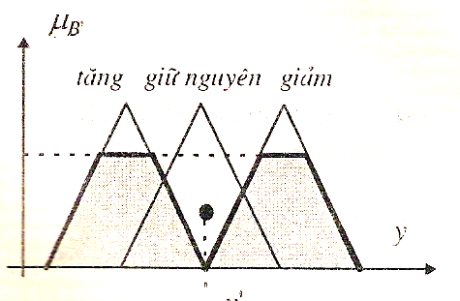
Trong đó S là miền xác định của tập mờ.
Hình -3.15 Miền không liên thông có thể y’ = 0
y’
Nhận xét: + Xác định y’ theo biểu thức này cho ta giá trị y’ với sự tham gia của tất cả các tập mờ đầu ra của mọi luật điều khiển một cách bình đẳng và chính xác.
+ Không để ý được tới độ thỏa mãn của luật điều khiển có tính quyết định, thời gian tính toán lâu.
+ Đặc biệt có thể xảy ra trường hợp y’ rơi vào điểm có sự phụ thuộc nhỏ nhất thậm chí sự phụ thuộc có thể bằng 0 hình -3.15. Bởi vậy khi định nghĩa hàm liên thuộc cho từng giá trị mờ của biến ngôn ngữ nên để ý sao cho miền xác định của các giá trị mờ đầu ra là một miền liên thông.
Phương pháp điểm trọng tâm trong một số trường hợp đặc biệt có dạng biến thể là trường hợp luật hợp thành SUM-MIN và một biến thể thành phương pháp độ cao.

• Phương pháp điểm trọng tâm cho luật hợp thành SUM-MIN
Giả sử có q luật điều khiển. Như vậy mỗi giá trị mờ đầu ra của bộ điều khiển sẽ là tổng của q giá trị đầu ra của từng luật hợp thành (tổng hợp theo SUM). Ký hiệu các giá trị mờ đầu ra của luật điều khiển thứ k là với . Thì với quy tắc SUM-MIN hàm liên thuộc đầu ra sẽ là:
(3.62)
Thay (3.62) và công thức điểm trọng tâm (3.61), sau đó đổi chỗ của tổng và tích phân cho nhau (hoàn toàn có nghĩa vì tổng và tích phân đều hội tụ) ta có công thức tính y’ đơn giản sau:
(3.63)
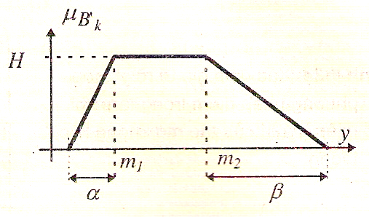
trong đó: (3.64)
Hình-3.16 Tập mờ có hàm liên thuộc hình thang
Xét riêng cho các hàm liên thuộc dạng hình thang (đây cũng là dạng phổ biến) hình 3-16. Ta có: (3.65)
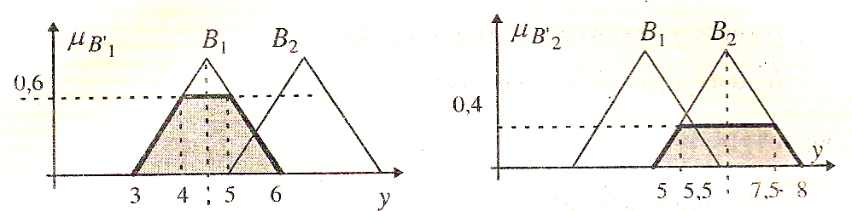
Công thức (3.65) rất tiện lợi để tính nhanh y’.
Hình-3.17: Xác định giá trị rõ cho bộ ĐK
y₁
y₂
Chú ý: Mặc dù công thức (3.63) chỉ xây dựng cho luật hợp thành kiểu SUM-MIN, song trong thực tế nó vẫn được dùng cho cả luật hợp thành MAX-MIN.

• Phương pháp độ cao
Phương pháp này giá trị mỗi tập mờ được xấp xỉ bằng một cặp giá trị (y_{k}, H_{k}) duy nhất (singleton), trong đó H_{k} là độ cao của , và y_{k} là một điểm mẫu trong miền giá trị của , điểm mẫu được chỉ ra trên hình -3.18 (thường là giá trị trung bình)
Hình-3.18 Tính y' bằng phương pháp độ cao
0,66
y₁
μ_{B’}
0,25
y₂

y
2
12
Điểm mẫu
6
100
lúc đó giá trị rõ y’ được tính theo biểu thức:
(3.66)
Phương pháp này có thể áp dụng cho mọi luật hợp thành (MAX-MIN, SUM-MIN, MAX-PROD, SUM-PROD).
Ngoài ra còn có các phương pháp giải mờ như: Phương pháp phân vùng bằng nhau (Bisector); Phương pháp trung bình trọng số (wtsum)
3.1.6. Thiết kế bộ điều khiển mờ

- Bộ điều khiển mờ tĩnh
Các bộ điều khiển mờ tĩnh là những bộ điều khiển có quan hệ vào/ra y(x) trong đó x là đầu vào và y là đầu ra, theo dạng một phương trình đại số (tuyến tính hay phi tuyến). Các bộ điều khiển tĩnh điển hình là những bộ khuếch đại P, bộ điều chỉnh Relay hai vị trí . . .
- Thiết kế một bộ điều khiển mờ chỉ có thể thực hiện được nếu như chuyển được những kinh nghiệm và hiểu biết về hệ thống thành các luật điều khiển. Trong trường hợp việc chuyển đổi đó không thực hiện được ngay, việc thiết kế vẫn có thể được tiến hành theo phương pháp học như Neuro-Fuzzy-Logic hoặc mạng Neuron, nhưng những phương pháp phương trình ″tự học″ này đều đòi hỏi hoặc là bộ điều khiển đã biết trước hoặc là nó sẽ tự đi tìm và xây dựng mô hình nghịch đảo của đối tượng . Bởi vậy cũng không nên trông đợi nhiều vào những phương pháp này vì nhận dạng hệ phi tuyến rất khó khăn.
- Mô hình bộ điều khiển tĩnh dùng bộ điều khiển mờ tỷ lệ cho điều khiển nhiệt độ.
ET
(-)
Hình -3.19 Bộ điều khiển mờ tĩnh
y

Bộ điều khiển mờ tỷ lệ

Giải mờ

Đối tượng
Thiết bị đo
x

* Thuật toán tổng hợp một bộ điều khiển mờ tĩnh

Bài toán đặt ra
Giả sử X là một tập compact trong R² có dạng : X = [α₁,β₁].[α₂,β₂].
Cho trước hàm hai biến g(x), x = có miền xác định là X.
Hãy tổng hợp một bộ điều khiển mờ tĩnh trên X có đường đặc tính y(x) của quan hệ truyền đạt ″gần giống″ đường g(x) đã cho.
Bài toán chỉ xét trên phạm vi bộ điều khiển cần tổng hợp tín hiệu đầu vào là x₁,x₂ và 1 tín hiệu ra là y. Vậy bài toán tổng hợp có thể mở rộng nhiều đầu vào và một đầu ra.

Thuật toán tổng hợp bộ điều khiển mờ

a. Định nghĩa tập mờ
N₁ tập mờ đầu vào A¹₁,A²₁, . . . , A^{N1}₁ trên khoảng [α₁,β₁]của x₁có hàm liên thuộc A^{j}₁(x₁), j = 1,2, . . . , N₁ dạng hình thang cho trong (hình -3.20:) sau, với a¹₁ = b¹₁ = α₁ và c^{N1}₁ = d^{N1}₁ = β₁
A^{j}_{i}(x)

a^{j}_{i} b^{j}_{i} c^{j}_{i} d^{j}_{i} x_{i}

Hình -3.20

Hàm liên thuộc của các tập mờ đầu vào với i = 1;2 và j = 1;2, . . . , N_{i}
N₂ tập mờ đầu vào A¹₂,A²₂, . . . , A^{N2}₁ trên khoảng [α₂,β₂]của x₂ có hàm liên thuộc A^{j}₂(x₂), j = 1,2, . . . , N₂ dạng hình thang cho trong (hình-3.20) sau, với a¹₂ = b¹₂ = α₂ và c^{N2}₂ = d^{N2}₂ = β₂
Ký hiệu các giá trị e¹_{i} = α_{i} , e^{Ni}_{i} = β_{i} và cho i = 1;2và j = 2;3, . ,N_{i}-1. Các tập mờ đầu ra Bpq được định nghĩa dạng Singleton (hàm Kronecker ) tại điểm :
y_{pq} = g(e_{pq}) với e_{pq} =
e¹_{i} e²_{i} e^{Ni}_{i} x_{i}

Ai(xi)

Hình -3.21 Tập các hàm liên thuộc các tập mờ đầu vào (i = 1;2)

b. Xây dựng các luật điều khiển.
Thiết lập tất cả N1xN2 các luật điều khiển theo cấu trúc :
NẾU χ₁ = A^{p}₁ VÀ χ₂ THÌ γ = B_{pq},

Trong đó p = 1,2, . . . , N₁ và q = 1,2, . . . , N₂

c. Chọn thiết bị hợp thành.
Chọn nguyên tắc triển khai SUM-PROD cho mệnh đề hợp thành , tích đại số cho phép giao và công thức Lukasiewicz cho phép hợp thì tập mờ đầu vào là một giá trị rõ. x₀ =

(3.67)
Để ý rằng là một hàm Kronecker nên :
(3.68)

d. Chọn phương pháp giải mờ
Chọn phương pháp độ cao để giải mờ và để ý rằng các liên thuộc là hình thang cân nên phép lấy tích Min trong công thức (3.68) có thể bỏ qua mà không ảnh hưởng tới kết quả, vậy thì từ công thức:
Cho phương pháp điểm trọng tâm và nguyên tắc triển khai Sum – Min với quy ước Singleton (phương pháp độ cao), trong đó y_{k} là điểm mẫu thoả mãn và (3.69) có được
(3.69)
Đường đặc tính của quan hệ truyền đạt bộ điều khiển mờ vừa thiết kế được suy ra từ (3.69) ta có :
(3.70)
Sai số: Sai số giẵy g(x) và y(x) của bộ điều khiển mờ tổng hợp được có công thức :
(3.71)

Trong đó ký hiệu được hiểu là chuẩn vô cùng , tức là
x∈X
và
nếu tồn tại , i = 1,2 mà điều này sẽ xảy ra nếu đó là hàm liên tục (trong không gian Compact, thì với một e_{i}^{j} thích hợp sao cho .

- Bộ điều khiển mờ động.
Bộ điều khiển mờ động là những bộ điều khiển phối hợp giữa hệ kinh điển (các khâu P,I,D) với hệ mờ.
Mô hình điều khiển mờ động sử dụng phối hợp các khâu PID.
(-)
(-)
Luật điều khiển

Thiết bị hợp thành và giải mờ
P₁
D₁
P₂
D₂
ET₁
DET₁
ET₂
DET₂
I₁
I₂

Đối tượng
Thiết bị đo
-
-
y₁
y₂
x₁
x₂
Hình-3.22 Bộ điều khiển mờ động với 2 đầu vào và 2 đầu ra

Sự biến đổi tín hiệu sai lệch đầu vào ET theo thời gian có thể xác định bằng đạo hàm của sai lệch. Đạo hàm DET được lấy từ đầu của khâu D kinh điển giúp cho bộ điều khiển phản ứng kịp thời với các biến động đột xuất cuả các đối tượng. Với luật điều khiển tích phân hệ thống có khả năng đạt sai lệch tĩnh bằng không, hay nói một cách khác, hệ thống sẽ có độ chính xác cao nhất. Đầu ra của thiết bị hợp thành được nối ghép với các khâu tích phân ký hiệu I1, I2. Trước các đầu vào DET1, DET2 là các khâu vi phân D1, D2.
Các đầu vào ET1, ET2 của hệ mờ thu thập các tín hiệu sai lệch tức thời giữa các tín hiệu chủ đạo x₁,x₂ và tín hiệu ra y₁,y₂ của hệ thống. Còn các đầu vào DET1, DET2 cung cấp các thông tin về đạo hàm của sai lệch giữa tín hiệu chủ đạo và tín hiệu ra. Đầu ra của bộ điều khiển mờ không phải là tín hiệu điều khiển u₁,u₂ mà là đạo hàm
của tín hiệu đó. Chỉ sau khi qua khâu tích phân I1, I2 lúc đó mới được tín hiệu điều khiển u₁ và u₂ cho đối tượng.

- Bộ điều khiển mờ theo luât PID
Bộ điều khiển mờ được thiết kế theo thuật toán chỉnh định PID có 3 đầu vào gồm sai lệch ET giữa tín hiệu chủ đạo và tín hiệu ra , đạo hàm DET của sai lệch và tích phân ET của sai lệch . Đầu ra của bộ điều khiển mờ chính là tín hiệu điều khiển u(t) . Mô hình toán học của bộ PID theo thuật toán chỉnh định có dạng :
(3.72)
Với thuật toán PID tốc độ , bộ điều khiển PID có 3 đầu vào:
Sai lệch ET giữa tín hiệu đầu vào và tín hiệu chủ đạo , đạo hàm bậc nhất DET1 và đạo hàm bậc hai DET2 của sai lệch . Đầu ra của hệ mờ là đạo hàm bậc nhất của tín hiệu điều khiển u(t) .

Bộ điều khiển PID theo thuật toán tốc độ có mô hình
(3.73)
Do trong thực tế thường có một trong hai thành phần trong (3.72), (3.73) được bỏ qua nên thay vì thiết kế một bộ điều khiển PID hoàn chỉnh người ta lại thường tổng hợp các bộ điều khiển PI với mô hình sau
hoặc (3.74)
hay bộ điều khiển PD với mô hình
hoặc (3.75)

- Bộ điều khiển mờ theo luật I
Một bộ điều khiển mờ theo luật I có thể thiết kế từ một bộ điều khiển mờ theo luật P (bộ điều khiển mờ tuyến tính ) bằng cách nối tiếp một khâu tích phân kinh điển vào trước hoặc sau khối mờ đó. Do tính phi tuyến của hệ mờ, nên việc mắc khâu tích phân trước hay sau hệ mờ hoàn toàn khác nhau .
Mô hình điều khiển theo luật I được mắc ở đầu ra như sau:
Luật hợp thành
Fuzzy hoá
Thiết bị hợp thành và giải mờ
I
Đối tượng
ET
Hình -3.23 Mô hình điều khiển mờ theo luật I

(-)

- Bộ điều khiển mờ PD
Khi mắc song song ở đầu vào bộ điều khiển mờ theo luật tỉ lệ một khâu vi phân tcó một bộ điều khiển mờ theo luật PD hình 3.24. Thành phần của bộ điều khiển này gồm sai lệch giữa
Hình-3.24 Bộ điều khiển mờ PD
Bộ điều khiển mờ
Đối tượng
Thiết bị đo
P
ET
-
y
DET
x

tn hiệu chủ đạo và tín hiệu ra ET cùng đạo hàm của sai lệch DET. Thành phần vi phân giúp cho hệ thống phản ứng nhanh với những biến đổi lớn của sai lệch theo thời gian. Như vậy, đầu vào bộ điều khiển có các biến ngôn ngữ ET và biến ngôn ngữ DET, đầu ra bộ điều khiển mờ là các biến ngôn ngữ P để điều khiển đối tượng. Với các luật điều khiển xác định ta sẽ tổ hợp được bộ điều khiển.

- Bộ điều khiển mờ PI
Bộ điều khiển mờ
Đối tượng
Thiết bị đo

ET
x
-
y
Hình 3.25 Bộ điều khiển mờ PI
DET

Bộ điều khiển mờ PI có thể thiết kế từ bộ điều khiển mờ PD bằng cách mắc nối tiếp với bộ điều khiển mờ PD một khâu tích phân kinh điển vào trước hoặc sau khối mờ đó. Do tính phi tuyến của hệ mờ, nên việc mắc khâu tích phân trước hay sau hệ mờ hoàn toàn khác nhau. Sơ đồ hình 3.25 dùng khâu tích phân mắc ở đầu ra của hệ mờ. Với bộ điều khiển mờ hình 3.25 thì đầu vào bộ điều khiển mờ vẫn là sai lệch ET và DET đầu ra của bộ điều khiển là tín hiệu điều khiển đối tượng.
3.2. Thiết kế
3.2.1. Thiết kế bộ điều khiển PID điều khiển nhiệt độ cho lớp 2 khi chia phôi làm 3 lớp
Cấu trúc lò điện trở như
W_{tỷlệ}(s)
(-)
U_{cđ}
W_{dc}(s)
W_{BBĐ}(s)
W_{Lò}(s)
W_{Bộ quan sát}(s)
y
Hình 3.26

Với BBĐ Tiristor có hàm truyền như sau:
, [6]
Hàm truyền của lò điện trở :
, [6]
BBĐ tỷ lệ được mô tả bởi hàm truyền :, [6]
và hàm truyền của từng lớp lần lượt là:
Ta có sơ đồ cụ thể :
W_{tyle}(s)
(-)
U_{cđ}
W_{dc}(s)
W_{BBĐ}(s)
W_{Lò}(s)
W₁(s)
y
W₂(s)
Hình 3.27

Ta thiết kế 1 bộ điều chỉnh cho W_{dt}(s) theo tiêu chuẩn phẳng:
Đối tượng có 2 hằng số thời gian lớn và 3 hằng số thời gian bé ta dùng tiêu chuẩn phẳng bù 2 hằng số thời gian trội :
Dùng bộ điều khiển PID:
T_{n}=556
T_{u}=500
T_{i}=2*K*=2*1.1*35.9533=79.1
Như vậy ta có :
Ta dùng thêm bộ lọc
3.2.2. Thiết kế bộ điều khiển mờ điều khiển nhiệt độ cho lớp 2 khi chia phôi làm 3 lớp

Bước1. Xác định tất cả các biến ngôn ngữ vào ra
Theo yêu cầu điều khiển và kinh nghiệm thực tế mà việc chọn các biến vào ra vừa có tính khách quan vừa có tính chủ quan của người thiết kế.
Sơ đồ khối mờ như sau:
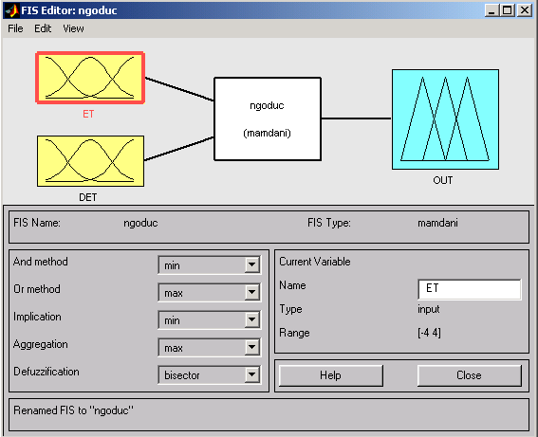
Hình 3.28 Sơ đồ khối mờ

Trong đó :

ET: Sai lệch nhiệt độ (biến vào)
DET: Tốc độ tăng giảm nhiệt độ (biến vào)
OUT : Biến ra

Bước 2. Xác định tập giá trị cho các biến vào ra
• Sai lệch nhiệt độ
Được định nghĩa như là độ sai khác giữa nhiệt độ đặt và nhiệt độ hiện tại đo được, ký hiệu là ET.
ET = nhiệt độ đặt – nhiệt độ đo [°C]
Mong muốn của chúng ta là điều khiển đến 1000°C nên miền xác định của biến sẽ là khoảng [-4°C,+1000°C].
Trong miền xác định đó, ta định nghĩa 7 tập mờ :
ET = {âm nhiều, âm vừa, âm ít, bằng không, dương ít, dương vừa, dương nhiều}
hay ET = {NB, NM, NS, ZE, PS, PM, PB}
Tuy nhiên, để tập trung hơn trong khoảng sai lệch nhỏ, ta không phân bố đều 7 tập mờ này trên khoảng [-4°C,+1000°C] mà chỉ phân bố đều trong khoảng [-4°C, +4°C].
• Tốc độ tăng giảm nhiệt độ
Là giá trị tăng hay giảm của nhiệt độ hiện tại so với nhiệt độ trước đó trong khoảng thời gian lấy mẫu, ký hiêu là DET.
DET=(nhiệt độ hiện tại – nhiệt độ trước)/thời gian lấy mẫu[°C/s]
Đối tượng điều khiển là một lò nung có độ quán tính tương đối lớn, ta định nghĩa DET với miền xác định là [-2,+2].
Cũng định nghĩa cho biến DET có 7 tập mờ với tên gọi như trên, định nghĩa trong khoảng [-2;+2]
DET = {NB, NM, NS, ZE, PS, PM, PB}

• Đại lượng ra

Đại lượng ra của bộ điều khiển mờ chính là phần trăm công suất kích cho lò nhiệt ( %P ).
Biến OUT với 7 tập mờ dạng singleton.
60
80
40
20
10
0
%P
μ
V1
V2
V3
V4
V5
V6
V7
100

- Biến OUT với 7 tập mờ dạng tam giác.
%P = {V1, V2, V3, V4, V5, V6, V7}
Bước 3. Xác định dạng hàm liên thuộc
Đây là vấn đề rất quan trọng vì quá trình làm việc của bộ điều khiển mờ phụ thuộc vào dạng và kiểu hàm liên thuộc. ở đây ta chọn hàm liên thuộc là dạng hình thang và hình tam giác, là dạng hàm liên thuộc có mức độ chuyển đổi tuyến tính đơn giản.
Ta xây dựng các hàm liên thuộc như sau:
• Phân bố giá trị mờ biến đầu vào ET:
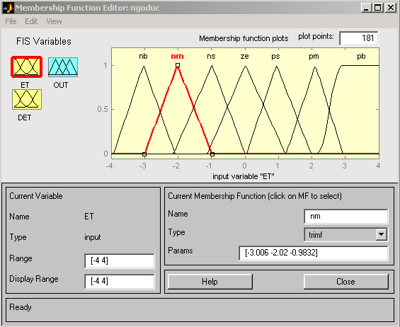
Hình 3.29 Xây dựng hàm liên thuộc tín hiệu vào là ET

• Phân bố giá trị mờ biến đầu vào DET:
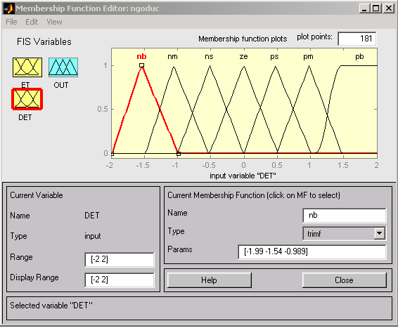
Hình 3.30 Xây dựng hàm liên thuộc tín hiệu vào là DET

• Phân bố giá trị mờ biến đầu ra OUT
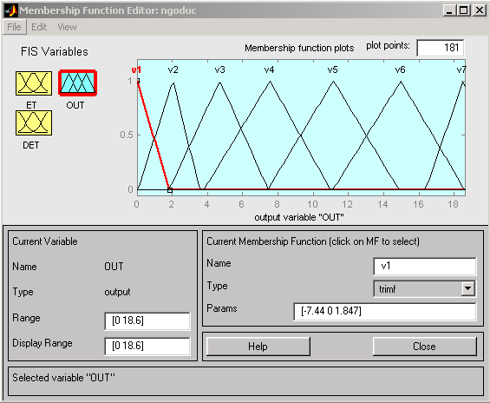
Hình 3.31 Xây dựng hàm liên thuộc tín hiệu ra
Bước 4. Xây dựng các luật điều khiển “ nếu …thì…“
Gồm 7x7=49 luật sơ khởi ban đầu trên cơ sở những nhận định ban đầu về đối tượng.
Bảng 3.3 Phối hợp các tập mờ cho biến vào/ra

OUT |  | DET
 |  | NB | NM | NS | ZE | PS | PM | PB
ET | NB | V1 | V1 | V1 | V1 | V1 | V1 | V1
ET | NM | V1 | V1 | V1 | V1 | V1 | V1 | V1
ET | NS | V1 | V1 | V1 | V1 | V1 | V1 | V1
ET | ZE | V1 | V1 | V1 | V1 | V1 | V1 | V1
ET | PS | V2 | V2 | V2 | V3 | V3 | V4 | V4
ET | PM | V3 | V4 | V4 | V5 | V5 | V6 | V7
ET | PB | V6 | V6 | V7 | V7 | V7 | V7 | V7

Ở đây ta chọn luật hợp thành max-min. ta có kết quả hợp thành:

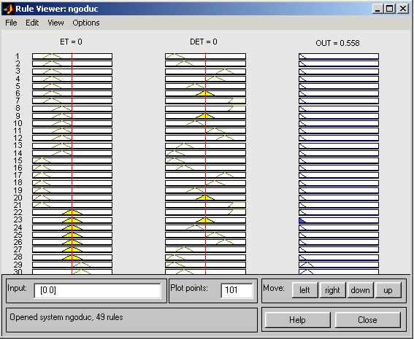
Hình 3.32 Kết quả chọn luật hợp thành dạng hình học

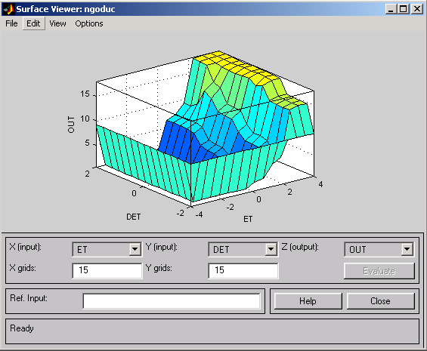

Hình 3.33 Bề mặt của luật hợp thành

Bước 5. Giải mờ
Dùng phương pháp phân vùng bằng nhau (Bisector)
Bước 6. Thiết kế và mô phỏng bằng Matlab

CHƯƠNG 4
CÁC KẾT QUẢ MÔ PHỎNG

4.1. Kết quả mô phỏng khi thiết kế bộ điều khiển PID để điều khiển nhiệt độ cho lớp 1 và lớp 2 khi phôi được chia thành 3 lớp
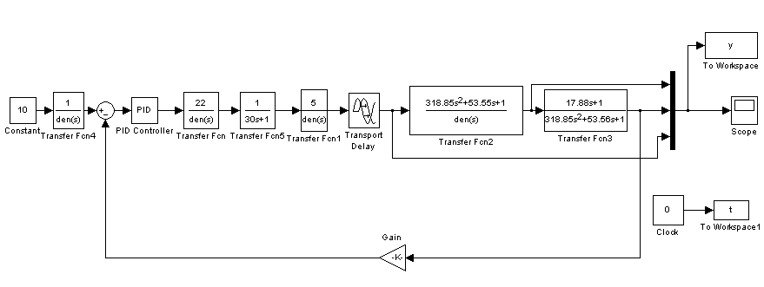
Hình 4.1 Mô hình mô phỏng với bộ đk kinh điển

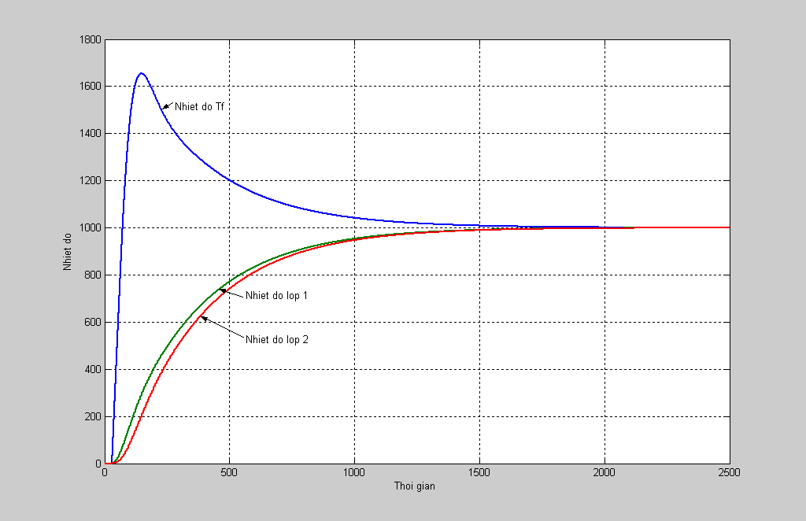
Hình 4.2 Kết quả mô phỏng với bộ đk kinh điển

4.2. Kết quả mô phỏng khi thiết kế bộ điều khiển mờ để điều khiển nhiệt độ cho lớp 1 và lớp 2 khi phôi được chia thành 3 lớp
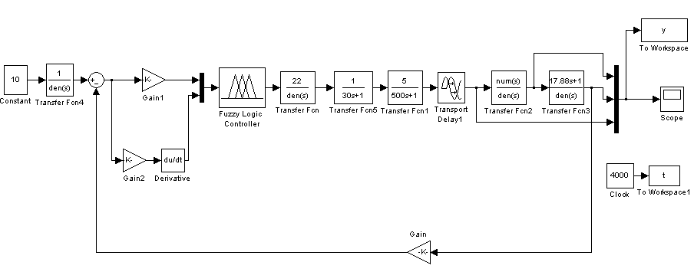
Hình 4.3 Mô hình mô phỏng với bộ đk mờ động

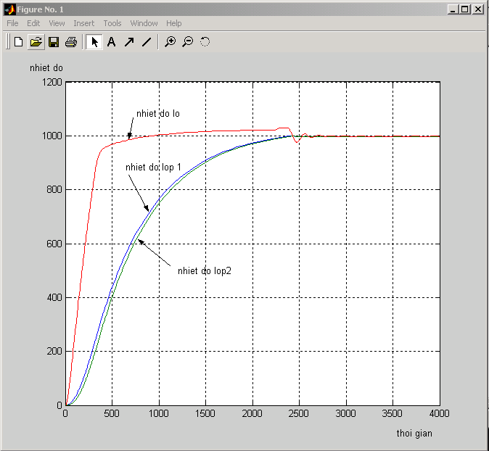
Hình 4.4 Kết quả mô phỏng với bộ đk mờ động
4.3. Kết luận và kiến nghị nghiên cứu tiếp theo
4.3.1. Kết luận
Luận văn đã giải quyết được những nội dung sau:
1. Đã tìm hiểu một số phương pháp tính toán trường nhiệt độ trong phôi tấm.
2. Đã đưa ra cách tiếp cận mới trong việc tính toán trường nhiệt độ trong phôi theo mô hình hàm truyền.
3. Sau khi có mô hình hàm truyền về trường nhiệt độ trong tấm, đã thiết kế bộ điều khiển bằng phương pháp kinh điển và điều khiển mờ. Như vậy có thể điều khiển trường nhiệt độ trong phôi thoả mãn yêu cầu công nghệ đặt ra (Trước kia ta chỉ điều khiển được nhiệt độ trong không gian lò)
4. Các kết quả mô phỏng đã thể hiện sự đúng đắn của thuật toán đề xuất và mở ra khả năng ứng dụng vào thực tế.
4.3.1. Những kiến nghị nghiên cứu tiếp theo
1.Tiến hành thí nghiệm thực để kiểm tra lại kết quả mô phỏng và định hướng ứng dụng thực tế cho các công nghệ gia công nhiệt như: ủ vật liệu từ, tôi ram nhiệt luyện, ủ thuỷ tinh quang học,....
2. Nghiên cứu mô hình quan sát nhiệt độ cho các dạng phôi khác: ví dụ như hình trụ,...
3. Nghiên cứu bài toán quan sát nhiệt độ theo mô hình không gian trạng thái.

TÀI LIỆU THAM KHẢO
[1]. Đặng Quốc Phú, Trần Thế Sơn, Trần Văn Phú
Truyền Nhiệt, NXB Giáo dục
[2]. Bùi Hải và Trần Thế Sơn
Kĩ Thuật Nhiệt, NXB Khoa học và Kĩ Thuật, Hà Nội 2003
[3]. Nguyễn Hữu Công, Nguyễn Mạnh Tường
"Một nghiên cứu về điều khiển tối ưu hệ thống có tham số biến đổi chậm", VICA4 - 2000
[4]. Nguyễn Thương Ngô (1999)
Lý thuyết điều khiển tự động hiện đại, Nhà xuất bản Khoa học Kỹ thuật.
[5]. Phạm Công Ngô (1996)
Lý thuyết điều khiển tự động, Nhà xuất bản Khoa học kỹ thuật.
[6]. Nguyễn Văn Hòa
Cơ sở tự động hóa
[7]. Phan Xuân Minh, Nguyễn Doãn Phước
Lý thuyết điều khiển mờ, Nhà xuất bản Khoa học Kỹ thuật 2002
[8]. Tạ Văn Đĩnh
Phương pháp sai phân và phương pháp phần tử hữu hạn, NXB Khoa học và Kĩ Thuật

PHỤ LỤC
%%%%% CHUONG TRINH GIAI BAI TOAN TRUYEN NHIET %%%%%
%phương pháp sai phân
function v=saiphanan(a,b,t0,T,N,M);
global alfa lamda c r;
alfa=335;
lamda=55.8;
c=460;
r=7800;
K=lamda/(c*r);
xx=linspace(a,b,N+1);
tt=linspace(t0,T,M+1);
hx=(b-a)/N;
ht=(T-t0)/M;
gama=K*ht/(hx*hx);
dem=1;
for i=0:N
v(dem+i,dem+0)=gt0(xx(dem+i));
end;
for j=0:M
for i=0:N
ff(dem+i,dem+j)=f(xx(dem+i),tt(dem+j));
end;
end;
for j=0:M-1
for i=1:N-1
A(dem+i)=gama;
end;
A(dem+N)=1;
B(dem+0)=1;
for i=1:N-1
B(dem+i)=gama;
end;
C(dem+0)=1;
for i=1:N-1
C(dem+i)=1+2*gama;
end;
C(dem+N)=1;
F(dem+0)=ga(tt(dem+j+1))*hx;
for i=1:N-1
F(dem+i)=v(dem+i,dem+j)+ht*ff(dem+i,dem+j+1);
end;
F(dem+N)=gb(tt(dem+j+1))*hx;
phi=truyduoi(A,B,C,F,N);
for i=0:N
v(dem+i,dem+j+1)=phi(dem+i);
end;
end;
function ga=ga(t)
ga=0;
function gb=gb(t)
global alfa lamda
% alfa=335;
% lamda=55.8;
tf=1000;
gb=(tf-tw)*alfa/lamda;
function gt0=gt0(t)
gt0=0;
function f=f(x,t)
global c r
% c=460;
% r=7800;
qv=0;
f=qv/(c*r);
function phi=truyduoi(a,b,c,F,n)
dem=1;
alfa(dem+1)=b(dem+0)/c(dem+0);
beta(dem+1)=F(dem+0)/c(dem+0);
for i=1:n-1;
alfa(dem+i+1)=b(dem+i)/(c(dem+i)-alfa(dem+i)*a(dem+i));
end;
for i=1:n-1;
beta(dem+i+1)=(a(dem+i)*beta(dem+i)+F(dem+i))/(c(dem+i)-alfa(dem+i)*a(dem+i));
end;
phi(dem+n)=(a(dem+n)*beta(dem+n)+F(dem+n))/(c(dem+n)-alfa(dem+n)*a(dem+n));
for i=1:n;
phi(dem+n-i)=alfa(dem+n-i+1)*phi(dem+n-i+1)+beta(dem+n-i+1);
end;
% tính toán truyền nhiệt
clc;
clear all
clear Gr
clear v
dem=1;
% s=0.025;
s=0.21;
a=0;
b=s;
t0=0;
% T=2500/(60*60)
T=2500;
%N=10;
N=10;
%M=5000;
M=5000;
v=saiphanan(a,b,t0,T,N,M)
hx=(b-a)/N;
ht=(T-t0)/M;
x=linspace(a,b,N+1);
t=linspace(t0,T,M+1);
subplot(1,2,1)
[X,T]=meshgrid(x,t);
mesh(v);
xlabel('t-axis');
ylabel('x-axis');
zlabel('T-axis');
title('Temperature');
box on
subplot(1,2,2)
index=floor(N/2);
for j=0:M
Gr(dem+j)=v(dem+index,dem+j);
end;
plot(t,Gr)
xlabel('t-axis');
ylabel('T-axis');
title(strcat('Temperature at :', num2str(index*hx)));
box on

